
جامعة دمشق
كلية الهندسة الميكانيكية والكهربائية
قسم هندسة الالكترونيات والاتصالات

تحسين فعالية طرائق التقاط وكشف إشارات القفز الترددي
بحث أُعدَّ لنيل درجة الماجستير في هندسة الاتصالات المتقدمة

إعداد
المهندس بسيم خاسكي

إشراف
الدكتور عادل خضور علي

2018-2019

الإهداء
لروحه الطاهرة الزكية..........................................................أبي
إلى نبع الحنان أطال الله في عمرها....................................... أمي
إلى رفيقة دربي وعمري........................................ زوجتي الحبيبة
إلى مهجة قلبي وفؤادي................................................... أولادي

كلمة شكر
أشكر الله الذي أعانني على إتمام هذا العمل.
أشكر الدكتور المشرف عادل خضور علي
على متابعته ومساعدته واهتمامه لإنجاز وإتمام هذا العمل.
أشكر رئاسة القسم الممثلة بالدكتور فواز مفضي
على اهتمامه الدائم بهذا العمل.
أشكر أصدقائي الذين ساندوني وساعدوني
في إنجاز وإتمام هذا العمل.

الملخص
تستخدم تقنيات القفز التردّدي بكثرة في التطبيقات العسكرية، ومؤخراً في النظم التجارية واللاسلكية، حيث تؤمن هذه التقنية احتمال اعتراض منخفض وممانعة عالية لإشارات التداخل والتشويش.
يعتبر الكشف الأعمى لإشارات القفز الترددي أهم المسائل المطروحة للبحث في هذا المجال حيث تم التركيز على ثلاث معاملات أساسية وهي الموقع التردّدي للقفزة ، وامتدادها الزمني، ولحظة بدايتها، اعتمدنا في دراستنا على استخدام بنك مرابطات أساسه تحويل فورييه السريع FFT-based، حيث يمكن اعتبار كاشف تحويل فورييه على أنه مجموعة من N مرابط على التوازي ويكافئ في أدائه كاشف الأرجحية العظمى Maximum Likelihood (ML) غير المتماسك.
بداية تم دراسة أثر الانزياح التردّدي وإيجاد أهمية استخدام النوافذ للتغلب على أثر الانزياح التردّدي على احتمال الكشف كاستخدام نافذة بلاك مان و أجريت المحاكاة ضمن بيئة ماتلاب.
وبعد ذلك تمت دراسة أثر طول نافذة الكشف واقترحنا استخدام طريقة الضم بالنسبة العظمى Maximum Ratio Combining (MRC) لتحسين أداء الكشف ومن ثم أجريت دراسة لحالة الانزياح الزمني وأوضحنا أهمية التزامن المثالي وتحديد لحظة بداية القفزة على احتمال الكشف.

Abstract
Frequency hopping (FH) technique is widely used in military applications, and recently in the commercial wireless systems. FH provides low probability of interception and high resistance for interference and jamming signals.
Blind detection of FH signals is one of the most important research topics till the present time, where we focused on three main parameters: frequency, duration and start time of the pulse.
This thesis is focused on FFT-based detector where this type of detectors depends on using a bank of correlators based on Fast Fourier Transform (FFT) and its equivalent in term of performance to the non-coherent maximum likelihood detector.
FFT-based detector suffers from the effect of inequality between the used detection window and the actual unknown hop time. This thesis declares the effect of detection window on the probability of detection, also propose using Maximum Ratio Combining (MRC) technique to mitigate this window effect. Results show an enhancement in the performance of FFT-based detector that implements MRC than the original one.

جدول المصطلحات العلمية والاختصارات
ضجيج أبيض غوصي جمعي | Additive White Gaussian Noise | AWGN
مجال الترابط الذاتي | Autocorrelation-Domain | ACD
الأرجحية الوسطى | Average Likelihood | AL
إزاحة الحامل التردّدي | Carrier Frequency Offset | CFO
تحويل فورييه السريع | Fast Fourier Transform | FFT
القفز التردّدي | Frequency Hopping | FH
الطيف المنثور باستخدام القفز الترددي | Frequency Hopping Spread Spectrum | FHSS
تحويل هيلبرت-هوانغ | Hilbert-Huang Transform | HHT
الأرجحية العظمى | Maximum Likelihood | ML
ضم النسبة العظمى | Maximum Ratio Combining | MRC
تابع الكثافة الاحتمالية | Probability Density Function | PDF
نسبة الإشارة إلى الضجيج | Signal to Noise Ratio | SNR
تحويل فورييه قصير الأمد | Short-Term Fourier Transform | STFT

المحتويات
الإهداء ii
كلمة شكر iii
الملخص i
Abstract ii
جدول المصطلحات العلمية والاختصارات iii
قائمة الأشكال vi
قائمة الجداول ix
مقدمة عامة 1
الفصل الأول: تقنية القفز الترددي 5
1.1 مقدمة 6
2.1 حوافز العمل بأنظمة القفز الترددي 7
3.1 تصنيف تقنيات القفز الترددي 9
4.1 مرسل إشارات القفز الترددي 11
5.1 مستقبل إشارات القفز الترددي 13
6.1 أساسيات كشف إشارة القفز الترددي 15
الفصل الثاني: طرائق كشف إشارات القفز التردّدي 22
1.2 مقدمة 23
2.2 طريقة كشف الطاقة 23
2.3 طرائق الترابط 29
2.4 طرائق تحويل فورييه 38
5.2 طرائق تحويل المويجة المتقطع 42
2.6 نتائج محاكاة الطرائق السابقة لكشف إشارات القفز الترددي 46
الفصل الثالث: تحسين أداء كشف إشارات القفز التردّدي 56
3.1 مقدمة 57
3.2 محاكاة احتمال الكشف والإنذار الكاذب 59
3.3 دراسة أثر الانزياح التردّدي(الموقع الترددي للقفزة) 60
3.4 دراسة تأثير النوافذ الزمنية 62
3.5 دراسة أثر الإمتداد الزمني للقفزة الترددية 73
3.6 طريقة ضم النسبة العظمى MRC 77
3.7 دراسة أثر الانزياح الزمني 80
3.8 دراسة حالات عملية 81
خاتمة البحث 86
الاقتراحات والآفاق المستقبلية 87
المراجع 88

قائمة الأشكال
الشكل ‏1-1: القفز الترددي البطيء [1]. 3
الشكل ‏1-2: القفز الترددي السريع [1]. 4
الشكل ‏1-3: مخطط صندوقي لمرسل إشارات القفز الترددي FH/BFSK [2]. 5
الشكل ‏1-4: رسم توضيحي لإشارة المعلومات وإشارت BFSK الموافقة. 5
الشكل ‏1-5: رسم توضيحي لإشارة القفز الترددي. 7
الشكل ‏1-6: مخطط صندوقي لمستقبل إشارات القفز الترددي [2]. 8
الشكل ‏2-1: الواجهة الأمامية لمستقبل Zero-IF [3]. 20
الشكل ‏2-2: مخطط صندوقي لمقياس الطاقة الكلية الراديوي [3]. 20
الشكل ‏2-3: مقياس الأقنية الراديوي باستخدام تكامل ثنائي [14]. 22
الشكل ‏2-4: أداء كاشف الطاقة المتعدد القنوات [14]. 25
الشكل ‏2-5: كاشف الأرجحية الوسطى غير المتماسك الأمثلي لإشارات القفز التردّدي [21]. 29
الشكل ‏2-6: مخطط صندوقي لبنية كاشف الأرجحية العظمى ML غير المتماسك. 31
الشكل ‏2-7: مخطط صندوقي للنموذج الرياضي لكاشف الترابط الذاتي يعمل ضمن الزمن الحقيقي [21]. 32
الشكل ‏2-8: أداء الكشف لطريقة الترابط الذاتي (p=0.5) في كشف إشارات القفز التردّدي [21]. 44
الشكل ‏3-9: أداء الكشف لكاشف الأرجحية العظمى غير المتماسك في كشف إشارات القفز التردّدي [21]. 45
الشكل ‏2-10: الطيف في المجال زمن-تردّد للإشارة المستقبلة [25]. 46
الشكل ‏2-11: الطيف في المجال زمن-تردّد للإشارة المستقبلة بعد إزالة إشارات التداخل والضجيج [25]. 47
الشكل ‏2-12: الطيف في المجال التردّدي لإشارة القفز التردّدي [25]. 47
الشكل ‏2-13: مقارنة بين قيمة التباين المقيّس للقفز التردّدي التي تم تقديرها باستخدام الخوارزمية المقترحة في المقالة [27] والخوارزمية 2 المقترحة ضمن المقالة [21]. 48
الشكل ‏2-14: الطيف في المجال التردّدي بدلالة معدل القفز. 49
الشكل ‏2-15: صورة التردد - زمن لخوارزمية STFT [28]. 50
الشكل ‏2-16: صورة التردد - زمن لخوارزمية SPWVD [28]. 51
الشكل ‏2-17: صورة التردد - زمن للخوارزمية المقترحة في [28]. 52
الشكل ‏3-1: بنية الكاشف المستخدم والمكون من N مرابط اعتماداً على تحويل فورييه FFT-based. 55
الشكل ‏3-2: احتمال الكشف بدلالة نسبة الإشارة للضجيج من أجل قيم مختلفة لاحتمال الإنذار الكاذب. 57
الشكل ‏3-3: إشاراة القفز التردّدي والإشارة المتقعطة منها باستخدام تحويل FFT في حالة وجود الانزياح التردّدي. 58
الشكل ‏3-4: احتمال الكشف بدلالة نسبة الإشارة للضجيج من أجل قيم مختلفة للانحراف التردّدي عن مركز النقطة التردّدية bin. 59
الشكل ‏3-5: استطاعة طيف إشارة ذات تردّد وحيد بقيمة 256 Hz عند استخدام النوافذ: المستطيلة، هانينغ ، القمة المسطحة 61
الشكل ‏3-6: استطاعة طيف إشارة ذات تردّد وحيد بقيمة 256.5 Hz عند استخدام النوافذ: المستطيلة، هانينغ، القمة المسطحة. 62
الشكل ‏3-7: الخصائص الطيفية لطيف إشارة بعد استخدام النوافذ. 63
الشكل ‏3-8: الاستجابة التردّدية لتابع النافذة. 65
الشكل ‏3-9: مقارنة بين الاستجابة التردّدية لتوابع النافذة المختلفة. 65
الشكل ‏3-10: أثر استخدام النوافذ على أداء الكشف. 67
الشكل ‏3-11: الخسارة في نسبة الإشارة للضجيج SNR لنفس احتمال الكشف عند استخدام نوافذ ذات عرض حزمة رئيسي أكبر. 68
الشكل ‏3-12: أثر استخدام نافذة القمة المسطحة على احتمال الكشف عند وجود انحراف تردّدي. 69
الشكل ‏3-13: أثر استخدام نافذة بلاك مان على احتمال الكشف في حالة وجود انحراف تردّدي. 70
الشكل ‏3-14: دراسة أثر طول نافذة الكشف على احتمال الكشف. 71
الشكل ‏3-15: تحويل فورييه لإشارة جيبية باستخدام عدد نقاط مساوٍ لعدد عينات الإشارة. 73
الشكل ‏3-16: تحويل فورييه لإشارة جيبية باستخدام عدد نقاط مساوٍ لضعف عدد عينات الإشارة. 74
الشكل ‏3-17: مبدأ طريقة ضم النسبة العظمى MRC. 75
الشكل ‏3-18: تحسين أداء الكشف بعد استخدام طريقة MRC مقارنةً بعدم استخدامها في حالة طول نافذة الكشف تساوي ضعف عدد العينات في القفزة. 77
الشكل ‏3-19: أثر وجود انزياح زمني على احتمال الكشف. 78
الشكل ‏3-20: تحسين أداء الكشف عند استخدام طريقة MRC مع نافذة القمة المسطحة وعند تغيير طول نافذة الكشف ووجود انزياح تردّدي. 80
الشكل ‏3-21: تحسين أداء الكشف بعد استخدام طريقة MRC وحالة نافذة بلاك مان و عند تغيير طول نافذة الكشف و وجود انزياح تردّدي. 81
الشكل ‏3-22: أداء الكشف الأعمى في حالة حقيقة بوجود الانزياح التردّدي والزمني وعدم معرفة طول نافذة الكشف والتحسين المرافق لتطبيق تقنية MRC. 82

قائمة الجداول
جدول ‏2-1: معاملات (شروط) المحاكاة [25]. 46
جدول ‏3-1: مقارنة بين خصائص توابع النوافذ [12]. 66

مقدمة عامة

الطيف المنثور باستخدام القفز الترددي (Frequency hopping spread spectrum (FHSS)): هي تقنية اتصالات تهدف إلى التخلص من التداخل المقصود أو غير المقصود الذي يمكن أن يؤثر على جودة الاتصال بالإضافة إلى ضمان سرية الاتصال وتجنب الاعتراض من قبل أي طرف غير مخول بالاطلاع على محتوى معلومات الاتصال. وقد تم استخدام هذه التقنية بدايةً للأغراض العسكرية إلا أن استخدامها انتشر مؤخراً ليشمل العديد من الاتصالات المدنية ولا سيما في نظم الاتصالات الخلوية والهواتف اللاسلكية، ونظم الاتصالات الرقمية قصيرة المدى مثل البلوتوث (BlueTooth) والواي فاي (WiFi).
يعود اختراع هذه التقنية إلى بداية القرن التاسع عشر حيث قام المخترع تسلا (Nikola Tesla) بقديم براءة اختراع في عام 1903 بعنوان "طريقة تشوير" (method of signaling)، لم يستخدم المخترع في وصف اختراعه عبارة القفز الترددي صراحةً ، ولكن جاء في الوصف بأنها طريقة اتصال راديوي دون أي خطر أن يتم التشويش على الإشارات ، والرسائل المتبادلة أو اعتراضها بأي طريقة كانت. جاء في نص براءة الاختراع تفصيل نظام اتصال يستخدم ترددين فقط، إلا أنه نوه أنه يمكن تعميم هذه الطريقة لأي عدد أكبر من الترددات لتجنب التداخل.
لم يكن توصيف تسلا لاختراعه بعيداً عن الصحة بعدم امكانية اعتراض إشارة القفز الترددي بأي طريقة كانت ولا سيما مع التطويرات المتلاحقة التي أدخلت على هذه التقنية من حيث الزيادة الكبيرة في عدد ترددات القفز وزيادة سرعة الانتقال من تردد إلى آخر، وقد شكل ذلك تحدياً كبيراً في وجه الجهود الرامية للتغلب على هذه التقنية ومحاولة كشف إشارات القفز الترددي والتشويش عليها أو اعتراضها والتنصت عليها، وما زالت البحوث والدراسات جارية حتى الوقت الراهن لطرح طرائق قادرة على كشف اشارات القفز الترددي وملاحقتها.
وبناءً عليه يندرج هذا البحث في عداد هذه الجهود التي تهدف إلى دراسة وتطوير الطرائق المستخدمة في الكشف الأعمى Blind Detection لإشارات القفز الترددي وذلك بالاستفادة من تقدم تقانات معالجة الإشارة الرقمية والتطور التكنولوجي في مجال الحوسبة وسرعة المعالجة الرقمية.
ويهدف هذا البحث إلى دراسة أهم الطرائق المقترحة لكشف إشارات القفز الترددي والمقارنة فيما بينها كمرحة أولى، ومن ثَمّ التركيز على أكثر هذه الطرق كفاءةً ومحاكاتها ضمن بيئة ( ماتلاب ) بغية تقييم أدائها حسب المقاييس المستخدمة في هذا المجال مثل احتمال الكشف واحتمال الإنذار الخاطئ والتعقيد الحسابي المطلوب ومن ثم السعي لتطويرها أو تحسين كفاءتها وفقاً لواحد أو أكثر من هذه المقاييس.
تم اختيار طريقة الكشف الأعمى لإشارات القفز الترددي والتركيز على ثلاث معاملات أساسية وهي الموقع التردّدي للقفزة، امتدادها الزمني، ولحظة بدايتها ، حيث تم اعتماد مستقبل كاشف يحتوي على بنك مرابطات أساسه تحويل فورييه السريع FFT-based والذي يمثل مجموعة من N مرابط على التوازي ويكافئ في أداءه كاشف الأرجحية العظمى ML غير المتماسك، وتم اقتراح طريقة لتحسين أداء الكشف من حيث احتمال الكشف.
ونظِّمَ هذا البحث ضمن ثلاثة فصول كالتالي:
يتناول الفصل الأول مقدمة حول القفز التردّدي حيث تم تقديم حوافز العمل بهذه الأنظمة، إضافةً لشرح كل من مرسل ومستقبل إشارات القفز التردّدي.
كما تناول هذا الفصل دراسة مبدأ كشف إشارات القفز التردّدي والتعرف على المعايير الأساسية في الكشف مثل معيار نيمان بيرسون، إضافةً للمقاييس الأساسية لتقييم أداء الكشف مثل احتمال الكشف، واحتمال الإنذار الكاذب.
وفي الفصل الثاني تم استعراض بعض أهم طرائق كشف إشارات القفز التردّدي مثل طريقة كشف الطاقة، طرائق الترابط، وطرق تحوييل فورييه واخترنا طريقة تحويل فورييه السريع وتحويل المويجة المتقطع.
وفي الفصل الثالث تم اختيار طريقة تحويل فورييه السريع التي تتميز بأداء مشابه لطريقة كاشف الأرجحية العظمى ML غير المتماسك وبتعقيد منخفض لتحسينها وتقييم أداء الكاشف.

كما تناول هذا الفصل تناول نتائج المحاكاة للكشف حيث تم التركيز على دراسة احتمال الكشف واحتمال الإنذار الكاذب، ثم دراسة أثر الانزياح التردّدي ، و تأثير النوافذ الزمنية وتوضيح أهمية استخدام نافذة أخرى غير النافذة المستطيلة في حالة وجود انحراف تردّدي كبير، حيث عرضنا أثر هذه النوافذ مثل نافذة Hamming، Flat Top، وBlackman.
ثم تمت دراسة أثر طول نافذة الكشف واقترحنا استخدام طريقة ضم النسبة العظمى MRC لتلافي أثر عدم تساوي عدد نقاط تحويل فورييه السريع مع عدد العينات في القفزة وحصلنا على تحسين في احتمال الكشف، وأخيراً درس أثر الانزياح الزمني وأهمية تحديد لحظة بداية القفزة.

الفصل الأول
تقنية القفز الترددي

1.1 مقدمة
القفز الترددي هو تقنية من تقنيات الطيف المنثور Spread Spectrum التي يجري فيها تعريض الحزمة الترددية للإرسال بعكس تقنيات الاتصال اللاسلكية التقليدية التي يتم فيها تقليص عرض الحزمة الترددية المطلوبة بغية استغلال الطيف الترددي بفعالية أكبر.
تكمن فكرة القفز الترددي بتغيير تردد الحامل بين مجموعة من الترددات بطريقة شبه عشوائية، وبمعنى آخر يتم الانتقال أو القفز من تردد إلى آخر اعتماداً على سلسلة شبه عشوائية تُعطي مجموعة من القيم، بحيث يتم تحميل إشارة المعلومات على تردد حامل تحدده السلسلة شبه العشوائية.
مما لا شك فيه أن القيم التي تعطيها السلسلة شبه العشوائية ليست $±1$ كما هي الحال في نظم النثر بالسلاسل المباشرة Direct Sequence DS) ) والتي يتم فيها نثر طيف الإشارة بطريقة آنية- وإنما عبارة عن قيم تتراوح بين 1 وعدد الترددات المراد القفز فيما بينها $N_{h}$، وبالتالي يقتصر عمل السلسلة شبه العشوائية على تحديد قيمة تردد الحامل في لحظة معينة، وليس لها أي إسهام في نثر الطيف أو تعريض الحزمة الخاصة بالإشارة المرسلة، وإنما يتحدد عرض الطيف بعدد ترددات القفز $N_{h}$ وبمقدار الخطوة الفاصلة بين كل تردد، وبالتالي كلما زاد عدد ترددات القفز كلما زاد عرض طيف الإشارة المرسلة.
من الناحية النظرية، يمكن استخدام أي تقنية تعديل مرافقة للقفز الترددي، ولكن من الناحية العملية وبسبب صعوبة تحقيق تماسك الطور على عدة قفزات متعاقبة، فإن نظم الاتصالات التي تعمل بتقنية القفز الترددي تستخدم كشف التعديل غير المتماسك، وبالتالي يمكن استخدام أي طريقة تعديل تحقق امكانية الكشف غير المتماسك، ولعل التعديل بإقفال التردد FSK هو أشهر أنماط التعديل المرافقة للقفز الترددي.
2.1حوافز العمل بأنظمة القفز الترددي
هناك العديد من الفوائد لاستخدام تقنية القفز الترددي تميزه عن الإرسال على تردد وحيد وثابت، فأنظمة الاتصالات ذات الحزمة الترددية الضيقة تعاني من التداخلات بين المستخدمين الذين يتشاركون العمل ضمن الحزمة الترددية ذاتها، وكذلك فإن الخفوت أو التشويش على قناة الاتصال يؤثر سلباً على كامل النظام ، وبالتالي فإن تغيير الحامل الترددي بشكل مستمر بوجود خفوت انتقائي أو تشويش على حزمة ترددية جزئية أو على عدد من قنوات الاتصال سيؤدي لفقد جزء من المعلومات المرسلة، وبوجود ترميز قناة مع مبعثر بيني مناسبين بما يحقق التباعدية الزمنية والترددية بآنٍ واحد يمكن إعادة تصحيح الأخطاء الناتجة عن ذلك الفقد.
كما تتيح أنظمة القفز الترددي مشاركة المجال الترددي بين عدة مستخدمين أو أنظمة اتصال باختيار سلاسل قفز متعامدة أو سلاسل بأقل تربّط ممكن بما يمنع حدوث تداخل كبير أثناء القفز. حيث يمكن اعتبار إشارة القفز الترددي بأنها تكافئ زيادة لحظية في ضجيج استقبال بقية المستخدمين، كما يمكن أن يكون القفز الترددي متكيفاً بحيث يمكن انتقاء قنوات القفز و استبعاد القنوات المتأثرة بالضجيج أو الخفوت بشكل كلي على نموذج القناة.
وهناك ما يميز النثر بالقفز الترددي على تقنيات النثر الأخرى كالنثر بالسلاسل المباشرة DS وهو إمكانية تنفيذ النثر على عرض حزمة ترددية أكبر بكثير وعلى النقيض من طريقة السلاسل المباشرة ، وليس لزاما أن يكون المجال الترددي مستمراً وهو مايسمح باستثمار أمثلي للطيف المتاح. وتستخدم تقنية القفز الترددي في الأنظمة العسكرية بشكل كبير، فبالإضافة إلى قدرتها على تحييد أثر مختلف أنواع الخفوت والتشويش المتعمد فإنها كذلك تزيد من أمن النظام لأن اعتراض وكشف إشارة FH هو صعب دون معرفة سلسلة القفز.
بشكل عام، تعتمد عملية انتقاء التقنية المناسبة لنثر الطيف على طبيعة الوسط والهدف الذي تستخدم لأجله التقنية. فعلى الرغم أن تقنية السلاسل المباشرة في نثر الطيف فعالة ضد مشاكل تعدد المسارات، إلا أنها لاتؤمن الحماية من تأثيرات التخامد الانتقائي بالتردد frequency selective fading. حازت تقنية القفز الترددي بطبيعتها ذات التباعدية في التردد على الاهتمام في مثل هذه التطبيقات. حيث تم تطبيق تقنية القفز الترددي بنجاح في العديد من الأنظمة الفضائية وأنظمة الطيران avionics systems لأغراض النفاذ المتعدد والحماية من التداخل والتشويش بالإضافة لأغراض الاتصال المتعددة Communication, Command and Control، كما ظهرت فوائد هذه التقنية بشكل واضح في أنظمة الموبايل الأرضية Land Mobile Radio (LMR).
- في مجال الطيران:
تعتمد أنظمة الطيران التقليدية في تنفيذ وظائف الاتصال والمسح والتعرف على منظومات اتصال تعمل بشكل مستقل عن بعضها البعض. سمح تطور تقنيات الطيف المنثور بتطوير تقنية متكاملة للاتصال والمسح والتعرّف integrated communication, navigation and identification (ICNI). أولى الأمثلة لأنظمة ICNI هذه هو النظام المطوَّر من قبل شركة Northrop الأمريكية المتخصصة بالصناعات العسكرية، والذي يستخدم القفز الترددي السريع FFH بحيث يمكن تحقيق تزامن المستقبل خلال أجزاء من الثانية، مع عدد كبير من المستخدمين الذين يستخدمون نفس الحزمة الترددية حتى بوجود التداخل من اشارت المستخدمين الأخرين.
- الاتصالات العسكرية بالأقمار الصناعية:
مايميز هذا النمط من الاتصالات العسكرية التكتيكية هو أن أحد طرفي الوصلة أو كليهما قد يكون تجهيزة طرفية متنقلة. ومعظم هذه الطرفيات لاتعطي اتصال بفترة مستمرة وإنما تعمل بطريقة ""اضغط وتكلّم"". أثبتت تقنيات الطيف المنثور بالقفز الترددي فاعليتها لمثل هذا النوع من الاتصالات التكتيكية. يُعد نظام TATS للاتصالات الفضائية متعددة النفاذ أحد أنظمة الاتصال الفضائية التي تطبق القفز الترددي.
- في شبكات الاتصال الحديثة:
نتيجةً للمزايا الأمنية التي تحققها تقنية القفز الترددي فقد تم تبنيها في العديد من أنظمة الاتصالات الحديثة، حيث يتم استخدامها مثلاً في معيار شبكات الاتصالات اللاسلكية المحلية WLAN (Wireless Local Area Networks) من أجل خدمة Wi-Fi أو في معيار الشبكات الشخصية WPAN (Wireless Personal Area Networks) من أجل خدمة البلوتوث، كما تُستخدم في العديد من أنظمة الاتصال الراديوية في السيارات والطائرات بدون طيار.
3.1 تصنيف تقنيات القفز الترددي
إن مقدار عرض طيف إشارة النثر في حالة القفز الترددي يتعلق فقط بعدد القفزات$N_{h}$ وبمقدار الخطوة الترددية$∆f$ الفاصلة بين كل تردد، وبالتالي لا يتعلق الأمر بزمن القفزة Hope Period، وهكذا سيكون لدينا الحرية في اختيارها وفقاً لمعايير أُخرى مثل الأداء، وعموماً تصنف نظم القفز الترددي وفقاً لزمن القفزة إلى قفز ترددي سريع وآخر بطيء، فإذا كان $T_{c}$ يُعبر عن زمن القفزة، وكان $T_{s}$ يُعبر عن زمن الرمز Symbol Period، فإن القفز يكون بطيئاً عندما يكون $T_{c}>T_{s}$، بينما في الحالة المعاكسة عندما يكون $T_{c}<T_{s}$ فإن القفز يكون سريعاً، ولزيادة الإيضاح نفترض حالة التعديل 4FSK ولتكن B عرض المجال الترددي اللازم لإرسال الرمز، وبالتالي كل $T_{s}$ سوف يتغير التردد معه إلى واحد من الترددات الأربعة وفقاً للمعطيات، ولنفترض استخدام القفز الترددي مع $N_{h}=6$ وهكذا يكون مجال القفز$W=BN_{h}$، وبالتالي كل $T_{c}$ يتغير التردد الحامل وفقاً للسلسلة شبه العشوائية. يُبين الشكل (1-1) حالة $T_{c}=4T_{s}$ وهي الحالة الموافقة للقفز البطيء، كما يعرض الشكل (2-1) حالة $T_{c}=\frac{T_{s}}{2}$ وهي الحالة الموافقة للقفز السريع.
يُحقق القفز الترددي السريع مفهوم التباعدية بالتردد Frequency Diversity وذلك على مستوى الرمز، وهذا يُحسن من الأداء في حالة قنوات الخفوت Fading Channel، كما يُحسن من الأداء في حالة وجود تشويش ضيق الحزمة Narrowband jamming، أما في حالة القفز الترددي البطيء فإن تحقيق التحسن بالأداء في الحالتين السابقتين يتطلب استخدام ترميز تصحيح الخطأError Correcting Coding، بينما يستطيع القفز الترددي السريع تحقيق تحسن بالأداء قبل استخدام ترميز لتصحيح الأخطاء [1].

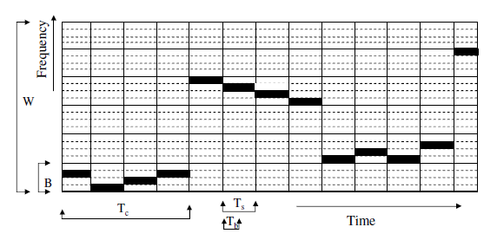
الشكل ‏1-1: القفز الترددي البطيء [1].
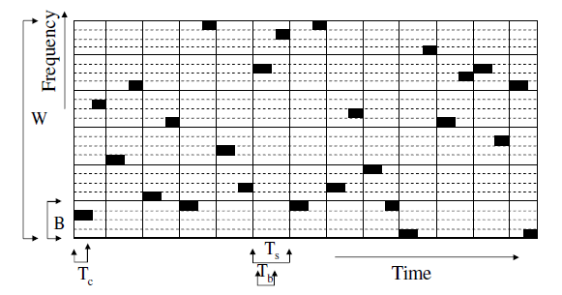
الشكل ‏1-2 : القفز الترددي السريع [1].
4.1مرسل إشارات القفز الترددي
يبين الشكل (3-1) البنية العامة للمرسل في نظام FH/BFSK، ومن خلال الشكل نرى أن المرحلة الأولى تتولى تعديل الإشارة وفق التعديل BFSK، لنحصل على الإشارة المعدلّة $S_{d}(t)$ المبينة بالشكل (4-1).
وعلى امتداد زمن البت$T_{b}$ تكون هذه الإشارة عبارة عن إشارة جيبية تأخذ أحد الترددين $f_{0}, f_{1}$ وفقاً لقيمة بت المعطيات، وبتعبير رياضي أكثر دقة:
$$S_{d}\left(t\right)=\left\{\begin{aligned}\cos\left(2πf_{1}t\right) , forbit 1 \\ \cos\left(2πf_{0}t\right) , forbit 0\end{aligned}\right.$$
المرحلة التالية تتولى نثر الطيف بالقفز الترددي، وذلك من خلال مزج إشارة التعديل السابقة بإشارة خرج مركب الترددات $h(t)$، حيث تردد الإشارة $h(t)$ ، ومعه يتغير كل $T_{c}$ وفقاً للقيمة التي يعطيها مولد السلسلة شبه العشوائية.
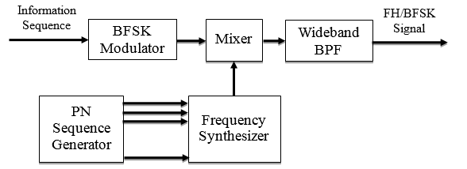
الشكل ‏1-3 : مخطط صندوقي لمرسل إشارات القفز الترددي FH/BFSK [2].
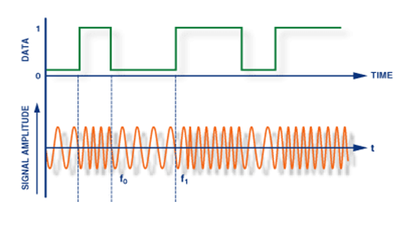
الشكل ‏1-4 : رسم توضيحي لإشارة المعلومات وإشارت BFSK الموافقة.
إذا كانت السلسلة تولد رقماً مؤلفاً من j بت، عندها يمكننا توليد $N_{h}=2^{j}$ تردداً مختلفاً، وهكذا تكون إشارة خرج مركب الترددات خلال زمن القفزة:
$$h\left(t\right)=\cos\left(2πf_{i}t\right)$$
حيث $f_{i}∈\{f_{1}, f_{2},…,f_{N_{h}}\}$، لكن حتى يتم تحقيق التعامد بين الإشارات الحاملة على امتداد زمن القفزة يتوجب اختيار الفاصل الترددي$∆f$ بين هذه الترددات بحيث:
$$∆f=\frac{m}{T_{c}}$$
$$h\left(t\right)=\cos\left(2πi_{l}∆ft\right), lT_{c}≤t<\left(l+1\right)T_{c}$$
حيث $i_{l}∈\{1,2,3,…,2^{j}\}$ يُمثل رقم تردد القفز Frequency Hopping Index وتُحدد قيمته من خلال خرج مولد السلسلة PN.
وبنفس الأسلوب نعيد كتابة العلاقة لتصبح بالشكل:
$$S_{d}\left(t\right)=\cos\left(2π\left(f_{0}+{ a}_{k}d_{f}\right)t\right)$$
حيث ${ a}_{k}∈\{0,1\}$ترمز لسلسلة المعطيات الثنائية،و$d_{f}$ هو الفاصل الترددي للتعديل BFSK بحيث $f_{1}=f_{0}+d_{f}$، وهكذا تكون علاقة القفز الترددي الموافقة بعد عملية المزج والمرور على مرشح التمرير عريض الحزمة الذي يغطي عرض حزمة الإشارة المرسلة ويحتفظ بتردد المجموع:
$$S\left(t\right)={\left[S_{d}\left(t\right)h\left(t\right)\right]}_{BPF}$$
$$=cos\left[2π\left(f_{0}+{ a}_{k}d_{f}+i_{l}∆f\right)t\right], lT_{c}≤t<\left(l+1\right)T_{c}$$
من الواضح الآن أن التردد المرسَل خلال كل قفزة ثابت، ويتغير هذا التردد كل $T_{c}$ بشكل شبه عشوائي، يُظهر الشكل (5-1) مثال عن إشارة قفز ترددي على امتداد أربعة قفزات، كما تظهر إشارة المعطيات الثنائية، حيث تم اختيار $T_{c}=T_{b}$.
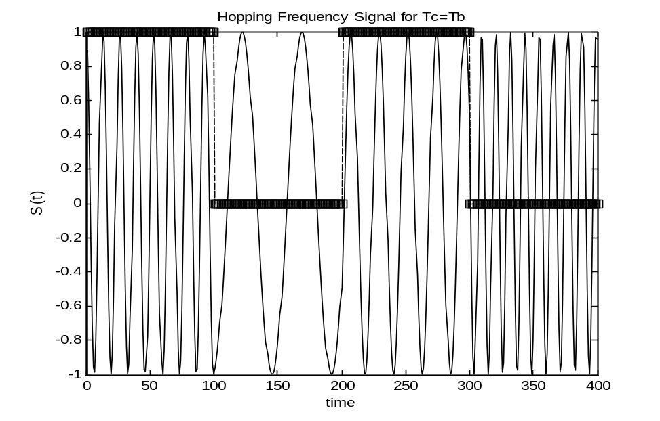
الشكل ‏1-5 : رسم توضيحي لإشارة قفز ترددي.
5.1مستقبل إشارات القفز الترددي
يُبين الشكل (6-1) البنية العامة لمستقبل FH/BFSK، ونلاحظ أنّ المرحلة الأولى تتولى عملية فك النثر Dispreading وذلك بمزج الإشارة المستقبلة بنسخة مطابقة لسلسلة النثر ومتزامنة معها، وتُعتبر مسألة تأمين التزامن بين المرسل والمستقبل، وبتعبير أدق تزامن السلسلة شبه العشوائية، الخطوة الأكثر أهمية في عمل المستقبل، ويتطلب تأمين التزامن معرفة التردد ومعرفة مقدار التأخيرDelay Time، ولتحقيق هذه المهمة يوجد وحدة خاصة لتأمين التزامن Synchronization Unit، والتي تأخذ كدخل خرج المازج، وتكون إشارة الخرج عبارة عن أمر تحكم تقضي بإزاحة السلسلة شبه العشوائية نحو التردد التالي وفق خوارزمية التزامن المتبعة، وتجدر الإشارة أن المستقبل لن يقوم بعمله على أكمل وجه إلا بعد تحقيق التزامن التام Fine Synchronization بين المرسل والمستقبل، بحيث يتم توليد نفس رقم تردد القفز $i_{l}$ وبنفس اللحظة مع المرسل، كما تجدر الإشارة أيضاً إلى أنّ المستقبل يستخدم نفس مولد السلسلة شبه العشوائية الموجود في طرف الإرسال.
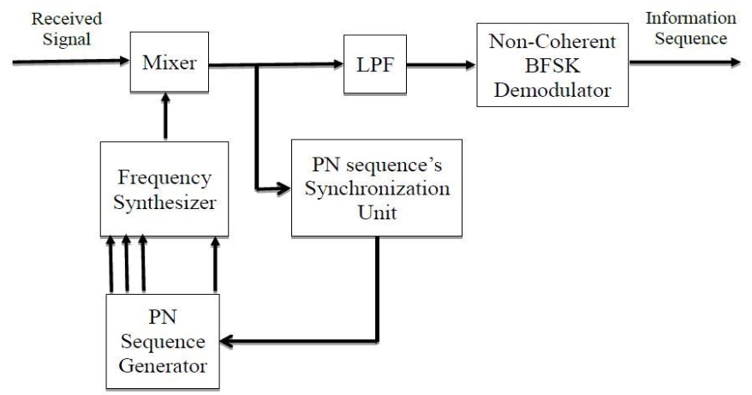
الشكل ‏1-6 :مخطط صندوقي لمستقبل إشارات القفز الترددي [2].
وبفرض تحقيق التزامن تكون الإشارة على خرج المازج:
$$y\left(t\right)=r\left(t\right)h\left(t\right)=\left[S\left(t\right)+n\left(t\right)\right]h\left(t\right)$$
حيث $n\left(t\right)$ الضجيج الناتج عن القناة، وبالاستفادة من العلاقات السابقة نحصل على:
$$y\left(t\right)=\left\{cos\left[2π\left(f_{0}+{ a}_{k}d_{f}+i_{l}∆f\right)t\right]+n(t)\right\}\cos\left(2πi_{l}∆ft\right), lT_{c}≤t<\left(l+1\right)T_{c}$$
وبتمرير الإشارة السابقة على مرشح التمرير المنخفض يتم التخلص من المركبة ذات التردد العالي (تردد المجموع)، لنحصل على دخل كاشف التعديل غير المتماسك على الإشارة التالية:
$$\tilde{S_{d}}\left(t\right)={\left[y\left(t\right)\right]}_{LPF}=A\cos\left(2π\left(f_{0}+{ a}_{k}d_{f}\right)t\right)+n^{'}\left(t\right)$$
حيث A ربح المرشح، و$n^{'}(t)$ الضجيج الناتج بعد عملية فك النثر، وعند هذه المرحلة تنحصر مهمة كاشف التعديل في كشف تردد الإشارة خلال زمن البت واستنتاج قيمة بت المعطيات الموافق وتجدر الإشارة أن الدراسة الرياضية السابقة للمرسل والمستقبل لم تأخذ بالحسبان فرق الطور، وذلك لأن الكاشف غير متماسك وبالتالي لا نهتم بتصحيح الفروقات في الطور، وهكذا فإن إهمال تأثيرها لا يقلل من عمومية المسألة، كما تجدر الإشارة أيضاً أنّ بنية المرسل والمستقبل تبقى نفسها سواءً كان القفز الترددي سريعاً أم بطيئاً .
6.1 أساسيات كشف إشارة القفز الترددي
تعتبر عملية التقاط وكشف إشارات القفز الترددي مسألة مهّمة جداً في الاتصالات اللاسلكية الحديثة وخاصة من أجل إعادة استخدام الترددات المرخصة؛ واستخدام استطاعات قليلة عند التشويش اللاسلكي على الإتصالات، ولكن تعاني هذه الإشارات بشكل رئيسي من الضجيج الغاوصي الأبيض AWGN وبشكل مشابه للإشارات التماثلية الأخرى.
إن كشف إشارة القفز الترددي هي حالة خاصة من حالات كشف الإشارة الراديوية، والتي تهتم بتقرير وجود إشارة معينة ضمن الإشارة المستقبلة؛ فعلى سبيل المثال يتم تمثيل البتات الثنائية بإشارات تماثلية مختلفة: إشارة لتمثيل البت 0 وإشارة لتمثيل البت 1، ويتم إرسال هذه الإشارات عبر القناة اللاسلكية إلى المستقبل، وتصل الإشارة المرسلة للمستقبل بشكل مشوه نتيجة أثر وسط الانتشار ومشوبة بالضجيج المضاف للإشارة من مصادر متعددة مثل ضجيج وسط الانتشار والضجيج الحراري للعناصر الالكترونية المستخدمة في الاستقبال بالإضافة إلى إشارات تداخل غير مرغوبة قادمة من مصادر أخرى غير المرسل، وتنطوي مهمة المستقبل على تقرير فيما إذا كانت الإشارة المستقبلة تحتوي على إشارة البت 0 أو إشارة البت 1، تسمى هذه العملية بعملية الكشف الثنائي والتي يمكن تعميمها إلى أي عدد من الإشارات المختلفة والتي تمثل رموز إرسال مختلفة كما هي الحال في تقنيات التعديل الرقمية من الرتب العالية، ويتم تقييم أداء المستقبل عادةً بنسبة الخطأ المرتكب في هذا القرار والذي يجب أن يكون أقل ما يمكن ، ويستند إيجاد المستقبل المثالي (المستقبل الذي يعطي أقل نسبة خطأ ممكنة) على طريقة تمثيل الإشارة ونموذج القناة.
إن مسألة الكشف عن إشارة القفز الترددي هي مسألة اتخاذ قرار بوجود إشارة ترددية مغايرة للضجيج أو عدم وجودها، وتحديد الموقع الترددي لهذه الإشارة إن وجدت، وبشكل مماثل لعملية الكشف عن إشارات التعديل الرقمي، يتم تقدير كفاءة المستقبل بنسبة الكشف ونسبة الإنذار الكاذب. و سنتطرق لعرض الأسس والنماذج الرياضية المستخدمة في عملية كشف إشارة القفز الترددي بالإضافة إلى تعريف مقاييس الأداء بشكل دقيق والتعرف على متطلبات الكشف.
1.6.1 مفهوم كشف إشارة القفز الترددي
يتم الكشف عن الإشارات الراديوية في مجال التردد المتوسط (IF) أو المجال القاعدي عادةً بعد خفض تردد الإشارة الراديوية باستعمال مازج ترددي، وحديثاً تم التركيز على تقنيات الكشف الرقمية التي تعمل في المجال الرقمي بعد عملية تقطيع الإشارة المستمرة ، وذلك بسبب المرونة التي تقدمها عمليات المعالجة الرقمية للإشارة ، لذلك سوف نركز هنا أيضاً على نموذج الإشارة المتقطعة.
يمكن توصيف مسألة كشف الإشارة الثنائية بمسألة اختبار فرضية، حيث يوجد فرضيتين ممكنتين نرمز لهما بالرمزين H₀, H₁ كما يلي [3]:
$$H_{0}: r_{k}=n_{k} k=0,1,...,N-1,$$
$$H_{1}: r_{k}=s_{k}+n_{k} k=0,1,...,N-1 (1)$$
حيث $r_{k}$ هي عينة الإشارة المستقبلة في اللحظة $k$، وَ $s_{k}$ هي عينة الإشارة في الحالة $H_{1}$، وَ $n_{k}$ تمثل عينة الضجيج، وَ $N$ العدد الكلي من العينات المستخدمة لأجل القرار الواحد، ونفترض هنا الضجيج ضجيجاً أبيضاً بمتوسط معدوم وتباين معلوم أو غير معلوم.
إنّ مبدأ الكشف يعتمد على حساب تابع هدف ما $T$ من العينات المستقبلة، ومن ثم يتم مقارنة قيمة هذا التابع مع العتبة $γ$، وفي حالة تجاوز هذه العتبة يتم اتخاذ القرار بأن الفرضية $H_{1}$ محققة وإلا فإن الفرضية $H_{0}$ هي الفرضية المحققة.
قد تكون الإشارة، على سبيل المثال، محددة deterministic بمعاملات مجهولة كزمن الوصول، الطور، والمطال، أو غير محددة أي مجهولة كلياً، كما أن العينات قد تكون حقيقية أو عقدية.
حظيت نظرية كشف الإشارة على اهتمام واسع ودراسة عميقة خلال العديد من العقود، حيث أن لهذا النوع من كشف الإشارة الثنائية العديد من التطبيقات الهندسية ومنها:
- مستقبلات الدعم الالكتروني Electronic Support ES المستخدمة في البحث وتحديد الموقع والتعرف على مصادر الإشعاع الكهرطيسي [4][5][6]، وتُعد عملية اكتشاف (كشف) وجود إشارة أو إشارات مجهولة هدفاً مهماً في الدعم الالكتروني، كما في مراقبة الطيف التي يمكن توظيفها لاكتشاف مصادر الإرسال غير المرخصة، وفي كلتا الحالتين فإن الإشارة المرغوب كشفها يمكن أن تتدرج من إشارات تماثلية إلى رقمية ومن ضيقة الحزمة إلى عريضة الحزمة.
وغالباً ماتُستخدم بعض محددات النظام الراديوي الأرضي والجوي وحيد القناة single channel ground and airborne radio system (SINCGARS) عند تحليل نظم (نظم) الدعم الالكتروني [7].
- الرادار النبضي الذي يرسل ويستقبل النبضات الكهرطيسية، في حال تواجد هدف ما، وفي هذه الحالة تتضمن الإشارة المستقبلة صدى مشوه للإشارة المرسلة بالإضافة إلى الضجيج، ويرتبط مدى الهدف بشكل مباشر مع التأخير بين النبضة المرسلة والمستقبلة. تتمثل مسألة البحث والتقصي باتخاذ القرار فيما إذا كانت الإشارة المستقبلة تتضمن الضجيج والإشارة أو فقط الضجيج [8].
- يمكن استخدام طرائق مشابهة للطرق الخاصة بالنبضات الكهرطيسية الموصفة أعلاه لأجل النبضات فوق الصوتية تحت الماء(السونار) ، ويدعى الجهاز الذي يحول الإشارت فوق الصوتية إلى إشارات كهربائية بالهايدروفون hydrophone، حيث يقوم السونار السلبي بمعالجة الإشارات الكهربائية المستقبلة ويتخذ القرار فيما إذا كانت تتضمن ضجيجاً أو ضجيجاً مع إشارة صادرة من سفينة أو غواصة، ومن الممكن أيضاً أن يتم استخدام أجهزة السونار الفعالة المشابهة للرادار بآلية عملها: حيث تقوم بإرسال نبضة فوق صوتية وثم تتنصت لاستقبال الصدى [9].
2.6.1 نظرية نيمان – بيرسون NP
تتلخص مسألة كشف الإشارة بشكلها العام في إيجاد تابع الكشف $T$ و تحديد عتبة المقارنة، وقد تم دراسة هذه المسألة من قبل علماء كثر ، ولعل من أشهر المعايير المستخدة في إيجاد تابع الكشف الأمثلي هو معيار نيمان-بيرسون الذي قُدِّم من قِبل كل من الباحثين جيري نيمان وإيغون بيرسون في المقالة [13] عام 1933 والذي نبينه فيما يلي:
ليكن لدينا اختبار فرضية من بين الفرضيتين البسيطتين: $H_{0}: θ= θ_{0}$ ، $H_{1}: θ= θ_{1}$ باستخدام اختبار نسبة الأرجحية likelihood-ratio مع العتبة $η$ التي تنفي الفرضية $H_{0}$ لصالح الفرضية $H_{1}$ عند مستوى الدلالة significance level:
$$α=P(Λ(X)≤η | H_{0})$$
حيث:
$$Λ\left(x\right)≔ \frac{L(θ_{0}|x)}{L(θ_{1}|x)}$$
يمثل $L(θ|x)$ تابع الأرجحية.
تعلن النظرية أن $Λ\left(x\right)$ هو الاختبار الأكثر فاعلية عند مستوى الدلالة $α$. حيث يعبر مستوى الدلالة على احتمال الكشف الصحيح للفرضية الأولى.
يتم الكشف باعتماد تابع الأرجحية العظمى $Λ$ بشكل مباشر كتابع للكشف $T$, أو يتم اشتقاق تابع الكشف انطلاقاً من تابع الأرجحية العظمى حسب فرضيات المسألة. ولتقييم أداء الكاشف سوف نقوم بادخال بعض المقاييس الأساسية المستخدمة لقياس أداء طرائق الكشف.
3.6.1 تعاريف:
احتمال الإنذار الخاطئ: ليكن r شعاعاً يمثل العينات المستقبلة كشعاع عمود ، فإننا نُعّرف احتمال الإنذار الخاطئ $P_{FA}$ بأنه احتمال اختيار الفرضية $H_{1}$ على الرغم أن الفرضية $H_{0}$ هي الصحيحة، أي:
$$P_{FA}=P(T\left(r\right)>γ;H_{0})$$
على سبيل المثال، في حالة السونار، يحدث الإنذار الخاطئ عندما يقرر خطأً بوجود سفينة أو غواصة، ومن ثم، وقد يكون للإنذار الخاطئ ، وفقاً لحساسية الموقف، نتائج سلبية، وفي إطار عمل نيمان - بيرسون NP، يكون من المرغوب أن يكون احتمال الإنذار الخاطئ ثابتاً، وهنا توصف قيمة احتمال الإنذار الخاطئ المرغوبة بالمقدار $P_{FA|DES}$.
احتمال الكشف الخاطئ: احتمال الكشف الخاطئ $P_{M}$ هو احتمال اختيار الفرضية $H_{0}$ عندما تكون الفرضية $H_{1}$ هي الصحيحة.
احتمال الكشف: احتمال الكشف $P_{D}=1-P_{M}$ هو احتمال اختيار الفرضية $H_{1}$ عندما تكون هذه الفرضية هي الصحيحة فعلاً، أي:
$$P_{D}=P(T\left(r\right)>γ;H_{1})$$
في حالة السونار، يمثل $P_{D}$ احتمال حصول إنذار عند تواجد سفينة أو غواصة ما.
4.6.1 الكاشف الأمثلي
الكاشف الأمثلي بمعنى نيمان - بيرسون NP هو الكاشف ذو احتمال الكشف الأعلى آخذاً بالحسبان القيود على احتمال الإنذار الخاطئ.
لنفترض معرفة تابع الكثافة الاحتمالية PDF لكلا الفرضيتين، وفقاً لنظرية نيمان-بيرسون NP، فإن الكاشف الأمثلي هو الكاشف الذي يستخدم الاختبار likelihood ratio test LRT المعرف كالتالي [3]:
$$T=Λ\left(r\right)=\frac{p\left(r;H_{1}\right)}{p\left(r;H_{0}\right)}> γ$$
حيث $p(r;H_{j})$ هو تابع الكثافة الاحتمالية في حالة الفرضية $H_{j}$، وَ $Λ( )$ هي نسبة الأرجحية الناتجة، والعتبة $γ$ مختارة بحيث يكون:
$P_{FA}=P\left(Λ\left(r\right)>γ;H_{0}\right)=P_{FA;DES}$.
عملياً، تعتمد توابع الكثافة الاحتمالية PDFs في حالتي الفرضيتين $H_{0},H_{1}$ على بعض المعاملات غير المعلومة، أي أن الاختبار في هذه الحالة يكون معقد، ولكن يمكن اختزاله إلى شكل أبسط إذا كانت هذه المعاملات عشوائية ذات توابع كثافة احتمالية PDFs معلومة ،وعندها يمكن مكاملة المعاملات غير المعلومة خارجاً ويكون اختبار NP الأمثلي [3]:
$$T=Λ\left(r\right)=\frac{\int{p\left(r | θ_{1};H_{1}\right)p\left(θ_{1}\right)dθ_{1}}}{\int{p\left(r | θ_{0};H_{0}\right)p\left(θ_{0}\right)dθ_{0}}}> γ$$
حيث $p(r|θ_{i};H_{i})$ هو تابع الكثافة الاحتمالية PDF في حالة $H_{i}$، وَ $θ_{i}$ هو شعاع المعاملات المجهولة.
على أية حال، غالباً ما يكون الارتياب الأولي بحيث يتم نمذجة المعاملات بكميات مجهولة غير عشوائية، وفي هذه الحالة، لايمكن تعريف اختبار أمثلي و في بعض الحالات، فإن اختبار NP يمكن اختزاله إلى شكل ما بحيث لايعتمد على المعاملات المجهولة، وفي هذه الحالة يوصف هذا الاختبار بأنه الاختبار الأكفئ على العموم uniformly most powerful (UMP) test ، أما إذا لم يكن ذلك ممكناً، فإن البديل يكون بتقدير المعاملات المجهولة باستخدام مقاربة الأرجحية العظمى maximum-likelihood. إذا تم استخدام هذه المعاملات المقدرة في اختبار LRT بدلاً من المعاملات الفعلية المجهولة، فإن الاختبار الناتج يعرف باسم اختبار نسبة الأرجحية المعمم Generalized Likelihood Ratio Test (GLRT). [3]
$$T_{GLRT}=\frac{\max_{θ_{1}} p\left(r;θ_{1},H_{1}\right)}{\max_{θ_{0}} p\left(r;θ_{0},H_{0}\right)}> γ$$
ويُعد GLRT كاشفاً شبه أمثلي ويقدم غالباً أداءً كافياً.
5.6.1 متطلبات عملية الكشف
كما أشرنا سابقاً فإن المسألة المطروحة قيد الدراسة هي مسألة الكشف الأعمى لإشارة القفز الترددي أي بدون وجود أية معلومات مسبقة لدى المستقبل (أو الكاشف) عن الإشارة المرسلة، كما يلي:
الإشارة المرسلة: يتم نمذجة الإشارة المرسلة بإشارة جيبية ذات معاملات مجهولة بما في ذلك المطال والتردد والطور وفق العلاقة التالية:
$$s\left(t\right)=A.cos⁡(2πft+θ)$$
قناة الاتصال: نعتمد على قنوات الضجيج الأبيض حيث يتم نمذجة الضجيج فيها بمتحول عشوائي ذو توزع غاوصي بمتوسط معدوم وتشتت غير معلوم.
المستقبِل (الكاشف): كاشف غير متزامن.
معايير أداء الكشف: يتم تقييم الأداء من خلال حساب احتمال الكشف واحتمال الإنذار الخاطئ تبعاً إلى نسبة الإشارة للضجيج.
وفقاً للمتطلبات السابقة، سنهتم بإيجاد أفضل الطرائق من الناحية العملية التي تعطي أفضل أداء في عملية كشف إشارة القفز الترددي.

الفصل الثاني
طرائق كشف
إشارات القفز الترددي

1.2مقدمة
بعد التعرف على النموذج الرياضي لمسألة الكشف بشكل عام، سوف يتم التطرق الى بعض أهم الطرائق المستخدمة في كشف إشارة القفز الترددي، وبيان مزايا ومساوئ كل طريقة ومن هذه الطرائق: طريقة كشف الطاقة وطرائق الترابط وطريقة تحويل فورييه طريقة تحويل المويجة المتقطع.
2.2 طريقة كشف الطاقة
1.2.2 مبدأ العمل
تعتبر طرائق كشف الطاقة من الطرق الأولى تاريخياً والأكثر شيوعاً في عملية كشف الإشارات على العموم، ويمكن تعليل ذلك بكون الكاشف الذي يقيس الاستطاعة أمثلياً وفق اختبار LRT، وذلك عندما تكون الإشارة المراد كشفها هي بيضاء غاوصية بمعاملات معلومة والضجيج هو أيضاً ضجيج أبيض غاوصي حقيقي أو عقدي.
أما في الحالة العملية التي تكون فيها عينات الإشارة $s_{k}$ هي إشارة ذات توزع عشوائي بمعاملات غير معلومة والضجيج أبيض غاوصي فإن اختبار نسبة الأرجحية المعمم GLRT يؤول إلى كاشف طاقة.
غالباً مايدعى كاشف الطاقة بالمقياس الراديوي radiometer أو الكاشف التربيعيquadratic detector ويقوم كاشف الطاقة الموافق لنموذج الإشارة في المعادلة (1) بقياس تابع القرار [3]:
$$T=\sum_{k=0}^{N-1}{{\left|r_{k}\right|}^{2}} (1)$$
حيث $r_{k}$ هي عينات الإشارة المتقطعة المستقبلة بدقة لانهائية، والتي غالباً مايتم تكميتها لتوليد الإشارة الرقمية $\overline{r_{k}}$ التي يمكن استخدامها بدلاً من $r_{k}$ ، ويوضح الشكل (3-1) مستقبل خافض تردد للمجال القاعدي مباشرةً zero-IF مع محولين ADC يستخدمان لتقطيع وتكمية مكونات الإشارة Inphase/Quadrature.
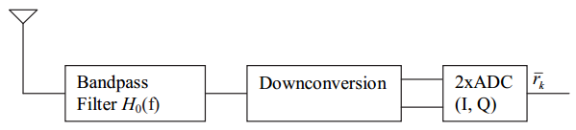
الشكل ‏2-1 : الواجهة الأمامية لمستقبل Zero-IF [3].
يقيس كاشف الطاقة التماثلي الطاقة المستقبلة خلال $T_{R}$ ثانية، أي:
$$T=\int_{t-T_{R}}^{t}{{\left|y\left(t\right)\right|}^{2}dt} (2)$$
حيث أن الإشارة $y(t)$ هي خرج مرشح تمرير حزمة ذو عرض حزمة $W_{R}$، كما يوضحه الشكل التالي.
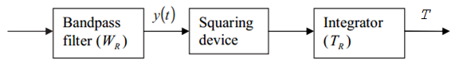
الشكل ‏2-2 : مخطط صندوقي لمقياس الطاقة الكلية الراديوي [3].
يمكن النظر إلى العلاقة (1) بالزمن المتقطع على أنها تقريب لنتيجة علاقة الزمن المستمر السابقة. ويُستخدم مقياس الراديو للكشف بالإنذار عندما تتجاوز قيمة T عتبة الكشف $γ$ التي يتم ضبطها وفقاً للخواص الإحصائية لخرج المقياس في حالة تواجد الضجيج فقط.
تجدر الإشارة إلى أن كاشف الطاقة البسيط لا يفي بالغرض دائماً، وإنما قد تقتضي الحاجة لتنفيذ كشف موزع باستخدام عدة عقد تحسس متعاونة، وليس بالضرورة أن تكون من نوع كاشف الطاقة. في مجال الاتصالات، يمكن أن تُستخدم قياسات الطاقة لتنفيذ مستقبل غير متماسك عريض الحزمة UWB، على سبيل المثال، يعتمد اتخاذ القرار في التعديل bit position modulation (BPM) على قياس الطاقة في مواقع البت الممكنة.
أما مقياس الراديو متعدد القنوات فهو مستقبل يمتلك كواشف طاقة كلية متعددة تغطي نطاقات ترددية مختلفة، هذا المقياس فعّال بشكل خاص في كشف إشارات الطيف المنثور بالقفز الترددي.
2.2.2 كاشف الطاقة متعدد القنوات
لكشف إشارة القفز الترددي ضمن مجال ترددي معين، يتم عادةً تقسيم هذا المجال إلى مجالات ترددية ضيقة تسمى قنوات وذلك باستخدام بنك من المرشحات المتراصة، ومن ثم يتم كشف الإشارة ضمن كل قناة بحساب طاقة الإشارة ومقارنتها مع عتبة يتم اختيارها بشكل مناسب، ثم يتم دمج نتائج القرار ضمن القنوات الجزئية للوصول إلى قرار كلي بوجود أو عدم وجود أي إشارة ضمن المجال الكلي، وتسمى طريقة الكشف هذه بمقياس الأقنية الراديوي (channelized radiometer).
لتكن $s(t)$ الإشارة المطلوب كشفها، هي إشارة قفز ترددي ذات $N_{H}$ قناة قفز غير متداخلة وعرض حزمة القفز $W_{H}$ ودور القفز $T_{H}$ ، ونفترض أن حزمة القفز تتضمن كامل طاقة الإشارة، وأن طاقة الإشارة موزعة بشكل متساوٍ تقريباً خلال دور القفز (يوضح الشكل (3-3) مبدأ عمل هذه الطريقة)
يبين الشكل (3-3) بنية مستقبل اعتراض مؤلف من N مقياس راديوي ذي مجالات ترددية متجاورة كل منها بعرض حزمة $W_{R}$، والتي تشكل مقياس الأقنية الراديوي. بالتالي فإن عرض الحزمة الكلي لهذا المستقبل هو $NW_{R}$، ويقوم مقياس الأقنية الراديوي بقياس طاقة الإشارة المستقبلة على القنوات المتجاورة على زمن المكاملة $T_{R}$.
ويمكن معالجة ودمج مخارج كواشف الطاقة المتعددة بعدة طرق تصنف إلى صنفين: طرق دمج القرار الصلب، وطرق دمج سوية الطاقة، في حالة أخذ القرار الصلب على مخرج كل كاشف طاقة فإنه يتم مقارنة قيم الطاقة هذه مع عتبة $η$ ، وبعد عملية اتخاذ القرار يتم تجميع نواتج الخرج من القنوات المتعددة إما بعملية logical OR أو بعملية جمع. في طرق دمج سوية الطاقة، يمكن تجميع نواتج خرج القنوات المتعددة مباشرةً باختيار القيمة العظمى للخرج [14].
من أجل تحسين أداء الكشف، يمكن تشكيل القرار النهائي ليس بالاعتماد على زمن تكامل واحد وإنما باستخدام عدة أزمنة تكامل متلاحقة. لتكن M هي العدد الكلي للفترات الزمنية المعتبرة لأجل كل عملية أخذ قرار في جميع الحالات، فإن نواتج الخرج المجمعة والموافقة لفترات زمنية مختلفة هي التي تشكل متحول القرار النهائي W ويتم مقارنة المجموع W مع عتبة $k_{M}$.
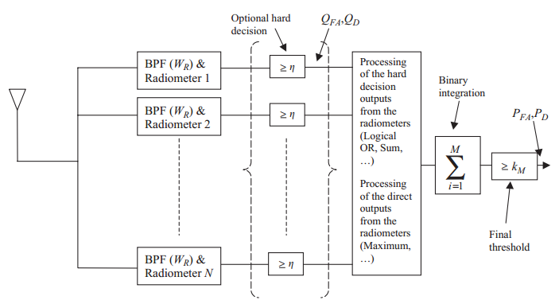
الشكل ‏2-3 :مخطط صندوقي لمقياس الأقنية الراديوي باستخدام تكامل ثنائي [14].
وفي الحالة التي يكون فيها هذا المجموع أكبر أو مساوياً للعتبة، يتم اتخاذ قرار بوجود الإشارة بالإضافة إلى الضجيج، أي أن الفرضية $H_{1}$ محققة، وبخلاف ذلك يتم اتخاذ قرار أن الإشارة المستقبلة هي إشارة ضجيج فقط ؛ أي بمعنى آخر يتم اختيار الفرضية $H_{0}$.
للتبسيط نفترض أن التزامن محقق مع زمن القفز، وأن المجالات الترددية لكل مقياس راديوي منفرد توافق تلك المجالات في قنوات القفز، بالتالي يكون لدينا $T_{R}=T_{H} , W_{R}=W_{H}$ وتكون M هي عدد القفزات المعتبر لكل قرار، وفي الحالة التي يكون فيها التزامن المفترض غير صالح سيكون هناك انزياح عشوائي لطاقة الإشارة في الزمن أو التردد. يمكن أخذ هذا بالحسبان تقريباً بطرح مقدار فقد الطاقة من نسبة الإشارة إلى الضجيج SNR المطلوبة، ويتراوح مقدار فقد الطاقة الفعال الناجم عن الانزياح العشوائي لطاقة الإشارة في الزمن بين 0.5-2 dB [15].

3.2.2 أداء الكشف
لنرمز لمخرج كاشف الطاقة في المجال الترددي $i$ ($1≤i≤N$) وفترة التكامل $j$ ($1≤j≤∞$) بالرمز $R_{ij}$، ونرمز بالرمز $E_{ij}$ لطاقة الإشارة المفيدة المستقبلة دون الضجيج. في حالة تواجد الضجيج فقط، يمكن تقريب تابع التوزيع لخرج كاشف الطاقة $R_{ij}$ بتوزيع $χ^{2}$ chi-square ذو $2T_{R}W_{R}$ درجة حرية، وفي حالة تواجد إشارة محددة deterministic مع الضجيج، يمكن تقريب التوزيع بتوزيع $χ^{2}$ اللامركزي ذو $2T_{R}W_{R}$ درجة حرية، ومعامل اللامركزية $λ=2E_{ij}/N_{0}$ [16]. توصف النتائج السابقة بأنها تامة exact على الرغم من كونها تقريبات وذلك في حالة التنفيذ التماثلي التقليدي [15].
نذكر بأن احتمال الإنذار الخاطئ هو احتمال أن يتجاوز خرج مقياس الراديو لقيمة العتبة عندما يتواجد الضجيج فقط ، ويعطى احتمال الإنذار الخاطئ لكل مقياس راديوي منفرداً بالعلاقة التالية:
$Q_{FA}=P\left(R_{ij}>η | E_{ij}=0\right)=P(C_{ij}=1|E_{ij}=0)$ (2).
والذي يُعطى بالمعادلة التالية [15]:
$$Q_{FA}=\int_{η}^{∞}{\frac{x^{T_{R}W_{R}-1}e^{-x/2}}{2^{T_{R}W_{R}} Γ(T_{R}W_{R})} dx (3)}$$
حيث $η$ هي العتبة، و $Γ$ تمثل تابع غاما [17]، وبناءً على المعادلة السابقة يمكننا حساب قيمة العتبة لأجل احتمال الإنذار الخاطئ المطلوب.
احتمال الكشف $Q_{D}$ هو احتمال أن يتم تجاوز قيمة العتبة عند تواجد الإشارة مع الضجيج، أي:
$$Q_{D}=P\left(R_{ij}>η | E_{ij}>0\right)=P(C_{ij}=1|E_{ij}>0)$$
بافتراض كون الإشارة هي إشارة محددة نحصل على [15]:
$$Q_{D}=Q_{T_{R}W_{R}}\left(\sqrt{\frac{2E_{ij}}{N_{0}}} , \sqrt{η} \right) (4)$$
حيث أن التابع $Q_{T_{R}W_{R}}()$ هو تابع ماركوم Q المعمم [18] ذو المعامل $T_{R}W_{R}$ المعرف بدلالة تابع بيسيل المعدل من الدرجة $T_{R}W_{R}$-1 كالتالي:
$$Q_{T_{R}W_{R}}\left(a,b\right)=\int_{b}^{∞}{x{(\frac{x}{a})}^{M-1}}\exp\left(-\frac{x^{2}+a^{2}}{2}\right)I_{T_{R}W_{R}-1}\left(ax\right)dx$$
يمكن تقريب الطاقة المطلوبة لتحقيق احتمال كشف معين بالمعادلة التالية [19]:
$$\frac{E_{ij}}{N_{0}}≈\frac{1}{2}\left({\left[\sqrt{η-\frac{2T_{R}W_{R}-1}{2}}- Q^{-1}\left(Q_{D}\right)\right]}^{2}-\frac{\left(2T_{R}W_{R}-1\right)}{2}\right) (5)$$
حيث $Q^{-1}$ هي مقلوب تابع تكامل التوزع الغوصي المعرف بالعلاقة:
$$Q\left(x\right)=\frac{1}{\sqrt{2π}}\int_{x}^{∞}{\exp\left(-\frac{u^{2}}{2}\right)}du$$
تمثل هذه النتيجة مع قيمة العتبة ؛ أي معكوس التابع (3) تقريباً دقيقاً جداً وخاصة عندما يكون احتمال الكشف $Q_{D}$ مرتفعاً نسبياً.
يبين الشكل (2-4) قيمة نسبة الإشارة للضجيج المطلوبة للحصول على نسبة كشف Pd=0.999 واحتمال انذار خاطئ Pfa=0.001 من أجل NH=2320 و M=300 و WH=25kHz و Th=0.01 seconds وذلك لمختلف طرق دمج القرار في كاشف الطاقة متعدد القنوات.
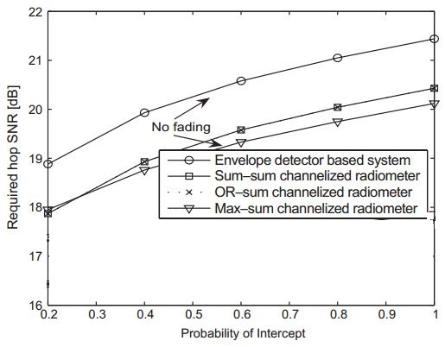
الشكل ‏2-4 : أداء كاشف الطاقة المتعدد القنوات [14].
من الناحية العملية يكون عدد قنوات القفز الترددي NH كبير جداً ، وهو ما يجعل هذا الحل عالي التعقيد. لذلك ظهرت محاولات لتبسيط هذه البنية باستخدام عدد قنوات كشف أقل N<<NH مع عرض قناة أكبر من عرض حزمة القفز كما في المرجع [20] ولكن على حساب الأداء، حيث يتطلب الكاشف نسبة إشارة للضجيج أعلى لكشف الإشارة.
تم اقتراح طريقة المسح الترددي في [14] حيث يتم تغيير مراكز المرشحات عدة مرات خلال زمن القفزة وذلك لتغطية أكبر عدد ممكن من القنوات ، ولكن يبقى تطبيق هذه الطريقة محدوداً من أجل القفز الترددي البطيء ، وذلك للتمكن من تغيير مركز كل مرشح عدة مرات خلال زمن القفزة.
3.2 طرائق الترابط
في القفز الترددي تكون إشارة القفز عادةً عبارة عن إشارة جيبية بسيطة معدلة بالطور أو بالتردد وتأخذ الشكل التالي [21]:
$$s\left(t\right)=A.cos⁡(2πft+θ)$$
وبالتالي يمكن الاستعاضة عن مرشح ترددي بمرشح متوافق مع الإشارة المرسلة وهذا يعني اجراء ترابط بين الإشارة المستقبلة مع هذه الإشارة وذلك بهدف الحصول على أفضل نسبة إشارة للضجيج. أي حساب المقدار التالي:
$$y=\int_{0}^{T}{r\left(t\right).s\left(t\right)dt}$$
حيث $r\left(t\right)$ هي الإشارة المستقبلة، ويمكن أن تجري عملية الترابط بشكل متزامن مع صفحة الإشارة المستقبلة عندما تكون هذه الصفحة معروفة. ولكن في التطبيقات العملية قيمة الطور مجهولة، لذلك سوف نهتم بعملية الترابط غير المتزامن، وتعتمد هذه الطريقة في الأساس على معيار NP في الكشف مما يجعل هذه الطرائق ذات أداء أفضل من كواشف الطاقة متعددة الأقنية من حيث حساسيتها للضجيج، بالإضافة إلى ذلك سوف ندرس الكاشف الذي يعتمد على إجراء ترابط الإشارة المستقبلة مع نفسها.
1.3.2 طريقة الأرجحية الوسطى
نعلم أن التردّد العشوائي، لنبضة القفز التردّدي، يتبع تابع كثافة احتمالية متقطع ذا توزع منتظم معطى بالعلاقة:
$$w\left(f\right)=\frac{1}{N}\sum_{n=1}^{N}{δ\left(f_f_{n}\right) } (6)$$
حيث أن $δ(x)$ هو تابع دلتا ديراك، و ${\left\{f_{n}\right\}}_{n=1}^{N}$ تمثل مجموعة N تردّد من تردّدات القفز.
يمكن بالاعتماد على نظرية التقرير الاحصائي [22] بحساب نسبة الأرجحية لكشف نبضات القفز التردّدي تحت فرضية التوزع الغوصي الأبيض للضجيج بالعلاقة [23]:
$$λ\left(r(t)\right)=E_{f,θ}\left\{\exp\left[\frac{2}{N_{0}}\int_{0}^{T}{r\left(t\right).s\left(t\right)dt-\frac{E_{s}}{N_{0}}}\right]\right\} (7)$$
حيث $N_{0}$ هي الكثافة الطيفية للضجيج.
ويمثل $E_{f,θ}$ التوقع بالنسبة للتردّد العشوائي $f$ والصفحة الابتدائية $θ$ لإشارة القفز التردّدي.
يمكن الحصول على نسبة الأرجحية الكلية لإشارة القفز التردّدي عن طريق جمع نسبة الأرجحية المعرفّة بالعلاقة (7) لخرج N مرابط Correlators، حيث كل نسبة من النسب السابقة توافق واحداً من التردّدات المتقطعة $f_{n}, n=1,2, …, N$ المحتملة وعددها N كل على حدا.
تمثل نسبة الأرجحية الكلية ما يعرف بنسبة الأرجحية الوسطى AL Average Likelihood لإشارات القفز التردّدي وتعطى بالعلاقة:
$$Λ=\sum_{n=1}^{N}{E_{θ}\left\{\exp\left[\frac{2A}{N_{0}}\int_{0}^{T}{r\left(t\right).\cos{(ω_{n}t+θ)}dt-\frac{E_{s}}{N_{0}}}\right]\right\} } (8)$$
يكون الطور الابتدائي لإشارات القفز التردّدي، في حالة الكشف غير المتماسك noncoherent لنبضات القفز التردّدي موزعاً بشكل منتظم على المجال $\left[0, 2π\right]$ أي أنّ $w\left(θ\right)=\frac{1}{2π}, θ∈\left[0, 2π\right]$، ومنه تؤخذ علاقة الأرجحية الوسطى الشكل التالي:
$$Λ=\sum_{n=1}^{N}{\int_{0}^{2π}{w\left(θ\right). \exp\left(\frac{2A}{N_{0}}\int_{0}^{T}{r\left(t\right).\cos{(ω_{n}t+θ)}dt-\frac{E_{s}}{N_{0}}}\right)}}dθ (9)$$
حيث $w\left(θ\right)=\frac{1}{2π}, θ∈\left[0, 2π\right]$، يكون اختبار نسبة الأرجحية الوسطى AL، في حالة الكشف غير المتماسك معرف كما يلي :
$$Λ^{'}=\sum_{n=1}^{N}{\frac{1}{2π}\int_{0}^{2π}{ \exp\left(x_{cn}.\cos{θ}-x_{sn}\sin{θ}\right)}}dθ_{{<_{H}}_{0}}^{>^{H_{1}} } λ_{0}.N.e^{d^{2}/2}=λ^{'} (10)$$
حيث أن :
$$x_{cn}=\frac{2A}{N_{0}}\int_{0}^{T}{r\left(t\right).\cos{(ω_{n}t)}dt};x_{sn}=\frac{2A}{N_{0}}\int_{0}^{T}{r\left(t\right).\sin{(ω_{n}t)}dt} (11)$$
يعرف التكامل داخل المجموع الموضح في العلاقة (10) بتابع بيسل المعدل من النوع الأول والمرتبة صفر، ويعرف بالعلاقة:
$$I_{0}\left(x\right)=\frac{1}{2π}\int_{-π}^{π}{ \exp\left(x.\cos{(θ)}\right)}dθ=\frac{1}{2π}\int_{0}^{2π}{ \exp\left(x.\cos{(θ)}\right)}dθ (12)$$
باستخدام التعريف السابق لتابع بيسل يمكن أن تؤول علاقة اختبار نسبة الأرجحية الوسطى AL، في حالة الكشف غير المتماسك لإشارات القفز التردّدي، إلى الشكل التالي
$$Λ^{'}=\sum_{n=1}^{N}{{I_{0}\left(q_{n}\right)}_{{<_{H}}_{0}}^{>^{H_{1}} }} λ_{0}.N.e^{d^{2}/2}=λ^{'} (13)$$
حيث
$$q_{n}^{2}=x_{cn}^{2}+x_{sn}^{2} (14)$$
ويعطى الترابط بين المقدارين $x_{cn}$ و$x_{sn}$ بالعلاقة (11).
لابد هنا من ملاحظة أن المتحولات العشوائية، الموضحة في العلاقتين (10) و(13)، مستقلة إحصائياً بسبب الفرضية المتعلقة بالتباعد بين تردّدات نبضات القفز التردّدي ، وهذا التباعد مساوٍ لــ $Δf=\frac{1}{T}$، وهو الذي يؤمن التعامدية بين هذه الإشارات في حالة الكشف غير المتماسك ، كما يوضح لنا الشكل (2-5) بنية كاشف الأرجحية الوسطى غير المتماسك الأمثلي لإشارات القفز التردّدي.
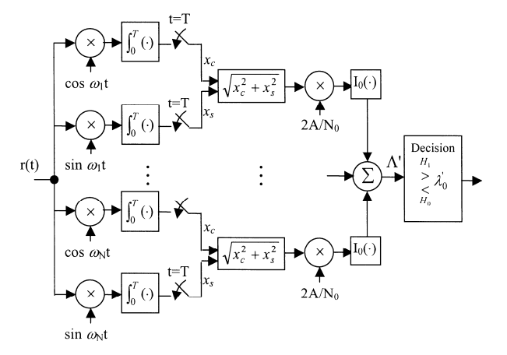
الشكل ‏2-5 : مخطط صندوقي لبنية كاشف الأرجحية الوسطى غير المتماسك الأمثلي لإشارات القفز التردّدي [21].
2.3.2 طريقة الأرجحية العظمى
يتم تحقيق كاشف الأرجحية العظمى Maximum Likelihood (ML) شبه المثالي باختبار خرج كل مرابط بدلاً من اختبار مجموع المخارج كما في حالة كاشف الأرجحية الوسطى المثالي.
ينطوي جوهر الكشف شبه الأمثلي بالأرجحية الوسطى على تحديد وجود ، أو غياب إشارات القفز الترددي عند كل تردد من الترددات المتاحة N بغض النظر عن الترددات (N-1) الأخرى، ثم يؤخذ القرار العام المتعلق بوجود إشارة قفز ترددي في حال تم كشف وجود إشارات عند واحد أو أكثر من الترددات المتاحة N، لذلك يُطلق على هذه النسخة شبه الأمثلية من كاشف الأرجحية الوسطى مصطلح hard-limited AL detector. بالتالي يمكن النظر إلى مستقبِل AL الأمثلي على أنه جمع لاختبارات الإشارة عند الترددات الإفرادية بحيث يتم الجمع مع توزين أسّي كما يلي:
$$Λ^{'}=\sum_{n=1}^{N}{e^{x_{n}}}\begin{matrix}\begin{matrix}H_{1} \\ >\end{matrix} \\ \begin{matrix}< \\ H_{0}\end{matrix}\end{matrix}λ_{0}.N.e^{\frac{d^{2}}{2}}={λ^{'}}_{0} \left(15\right)$$
بناءً على ذلك، في حالة الكشف بالأرجحية العظمى ML ، فإن القرار حول وجود أو غياب الإشارات عند التردد ذو الترتيب n يُعطى بناءً على العلاقة (6) بأخذ N=1، أي:
$$e^{x_{n}}\begin{matrix}\begin{matrix}H_{1} \\ >\end{matrix} \\ \begin{matrix}< \\ H_{0}\end{matrix}\end{matrix}λ_{0}.N.e^{\frac{d^{2}}{2}}={λ^{'}}_{0} \left(16\right)$$
$$A.\int_{0}^{T}{r\left(t\right).\cos\left(ω_{n}t\right)dt}\begin{matrix}\begin{matrix}H_{1} \\ >\end{matrix} \\ \begin{matrix}< \\ H_{0}\end{matrix}\end{matrix}\frac{N_{0}}{2}lnλ_{0}+\frac{E_{s}}{2}=γ (17)$$
بالتالي فإن اختبار الكشف بالأرجحية العظمى ML يُكتب وفقاً للصيغة بالعلاقة (6) بافتراض أن المتحول العشوائي $e^{x_{n}}$ يأخذ إحدى القيمتين 0 أو 1 عند التردد ذو الترتيب n عند تواجد الإشارة أو غيابها، على الترتيب.
إن كاشف الأرجحية العظمى ML غير المتماسك هو نسخة شبه أمثلية من كاشف الأرجحية الوسطى AL غير المتماسك. ويُعطى اختبار كاشف ML غير المتماسك بالصيغة التالية:
$$Λ^{'}=\sum_{n=1}^{N}{I_{n}}\begin{matrix}\begin{matrix}H_{1} \\ >\end{matrix} \\ \begin{matrix}< \\ H_{0}\end{matrix}\end{matrix}λ_{0}$$
حيث يتحدد $I_{n}$ بالعلاقة:
$$A.\int_{0}^{T}{r\left(t\right).\cos\left(ω_{n}t\right)dt}\begin{matrix}\begin{matrix}l_{n}=1 \\ >\end{matrix} \\ \begin{matrix}< \\ l_{n}=0\end{matrix}\end{matrix}\frac{N_{0}}{2}lnλ_{0}+\frac{E_{s}}{2}=γ (18)$$
بينما يُعطى احتمال الكشف $Q_{D}$ واحتمال الإنذار الخاطىء $Q_{F}$ عند تردد القفز ذو الترتيب n بالعلاقتين:
$$Q_{D}=Q_{M}\left(d,\frac{γ}{d}\right)$$
$$Q_{F}=\exp\left(\frac{-γ^{2}}{2d^{2}}\right)$$
حيث $Q_{M}(α,β)$ هو تابع ماركوم.
يبين الشكل (2-6) بنية كاشف الأرجحية العظمى ML شبه الأمثلي غير المتماسك.
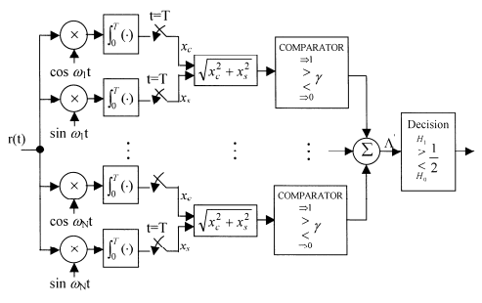
الشكل ‏2-6 : مخطط صندوقي لبنية كاشف الأرجحية العظمى ML غير المتماسك.
3.3.2 طريقة مجال الترابط الذاتي
تعطي طريقة مجال الترابط الذاتي Autocorrelation-Domain ACD في كشف إشارات القفز التردّدي تحسيناً في أداء الكشف مقارنةً بطرق الكشف التقليدية باستخدام الكاشف الراديوي (راديومتر Radiometer).
يعطي الكشف باستخدام طريقة ACD أداءً أدنى مقارنةً بطريقة الأرجحية الوسطى AL الأمثلية، وكذلك الحال مقارنةً بطريقة الأرجحية الأعظمية Maximum Likelihood ML الأمثلية بشكل جزئي suboptimum، إلا أنه يمكن تقليل التعقيد الحسابي لطريقة ACD بشكل ملحوظ مقارنةً بالطرق السابقة.
تحظى طريقة ACD بالاهتمام نتيجةً للإنجازات المعاصرة، والمتطورة في تقنيات المرابطات Correlators التي تعمل في الزمن الحقيقي ودارات جداء التلاف Convolvers ذات قيمة جداء زمن عرض حزمة (TW time-bandwidth) الكبيرة.
يعرض لنا الشكل (2-7) النموذج الرياضي لكاشف الترابط الذاتي يعمل ضمن الزمن الحقيقي [21].
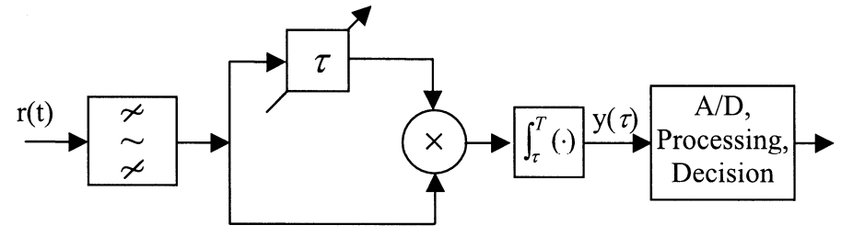
الشكل ‏2-7 : مخطط صندوقي للنموذج الرياضي لكاشف الترابط الذاتي يعمل ضمن الزمن الحقيقي [21].
وبالتالي إذا تم تقسيم عرض الحزمة الكلي لإشارات القفز التردّدي ($W_{FH}$) إلى عدة مجالات جزئية W (حيث $W≥R_{C}$)، عندها، وباستخدام طريقة ACD، يتم إنجاز عمليات معالجة الإشارة، والقرار حول وجود الإشارة ضمن الحزمة W، اعتماداً على كاشف ACD الموضح في الشكل (2-6) عوضاًعن استخدام الكاشف الراديوي.
كما تقوم دارة المرابط الذاتي، والتي تعمل في الزمن الحقيقي، بالتحويل من المجال الزمني (t) إلى مجال ندعوه مجال الترابط ($τ)$؛ حيث من المتوقع أن يحسن تابع الترابط الذاتي المناسب $y(τ)$ عملية الفصل بين الإشارة والتداخل.
و يمكن التعبير عن قاعدة اتخاذ القرار في كاشف ACD، في حال تم تقطيع خرج المرابط $y(τ)$ عند مضاعفات مقلوب قيمة عرض الحزمة W أي عند اللحظات $τ_{k}=k/W$، ضمن الحزمة W باستخدام الشكل التالي [24]:
$$Λ=\sum_{k=1}^{TW-1}{a_{k}{V_{k}}_{{<_{H}}_{0}}^{>^{H_{1}} }threshold= λ_{0}} (19)$$
حيث $TW=T_{H}W=G_{p}$ هو ربح عملية المعالجة processing gain في خلية كاشف ACD، و$V_{k}$ تعطى بالعلاقة:
$$V_{k}=y^{2}\left(τ_{k}\right), k=1,2, …, TW-1 (20)$$
تم اختيار المعاملات $a_{k}$ الموضحة في العلاقة (15)، وفقاً لطريقة الأمثلة المختارة، حيث عدد هذه المعاملات $TW-1$ محدود عملياً بالقيمة $p.TW$، مع العلم أنّ $0<p≤1$، وتعتمد طريقة المعاملات على خوارزميات معالجة الإشارة المختارة.
اعتماداً على فرضية أن المتحول $Λ$، المعرف في العلاقة (15)، يتبع توزعاً غاوصياً طبيعياً هذه الفرضية مقبولة لأن $Λ$ عبارة عن مجموع عدد كبير من المتحولات العشوائية، تم اختيار قيم المعاملات $a_{k}$ بشكل مناسب للفرضية السابقة وهذه المعاملات موضحة في العلاقة التالية:
$$a_{k}=\left\{\begin{aligned}{\left(T_{H}-τ_{k}\right)}^{-2}, k=1,2, …, p.TW \\ 0 , k=p.TW+1, …, TW\end{aligned}\right. (21)$$

كما يمكن الحصول على علاقة احتمال كشف إشارات القفز التردّدي، ضمن خلية كشف ACD قيمتها $T_{H}.W$ بالعلاقة:
$$Q_{D}=Q\left[\frac{E\left\{Λ/H_{0}\right\}-E\left\{Λ/H_{1}\right\}+\sqrt{var\left\{Λ/H_{0}\right\}}.Q^{-1}\left(Q_{F}\right) }{\sqrt{var\left\{Λ/H_{1}\right\}}}\right] (22)$$
حيث أن $E\left\{Λ/H_{i}\right\}$ و $var\left\{Λ/H_{i}\right\}$ تمثل متوسط وتباين المتحول العشوائي الغوصي $Λ$ على الترتيب، اعتماداً على الفرضيات $H_{i}, i=0, 1$:
$$H_{1}: r\left(t\right)=s\left(t\right)+n\left(t\right) 0≤t≤T$$
$$H_{0}: r\left(t\right)=n(t)$$
ويعطى كل منها بالعلاقات التقريبية التالية [24]:
$$E\left\{Λ/H_{0}\right\}={\left(N_{0}W\right)}^{2}.\ln\left(\frac{1}{1-p}\right)$$
$$E\left\{Λ/H_{1}\right\}=p.TW.S^{2}+\left[{2S.N_{0}W+\left(N_{0}W\right)}^{2}\right].\ln\left(\frac{1}{1-p}\right)$$
$$var\left\{\frac{Λ}{H_{0}}\right\}=\frac{1}{TW}.\left(\frac{p}{1-p}\right).{\left(N_{0}W\right)}^{4} (19)$$
$$var\left\{\frac{Λ}{H_{1}}\right\}=\frac{1}{TW}.\left(\frac{p}{1-p}\right).{\left(N_{0}W\right)}^{4}+p^{2}.TW.{\left(N_{0}W\right)}^{4}.{\left(\frac{2S}{N_{0}W}\right)}^{3}$$
$$+2p.{\left(N_{0}W\right)}^{4}\left(\frac{S}{N_{0}W}\right).\left(1+4.\frac{S}{N_{0}W}\right)$$
لابد لنا من التأكيد على أن $Q_{D}$ و$Q_{F}$ مرتبطين فقط باحتمال الكشف واحتمال الإنذار الكاذب بينما يتعلق قرار الكشف ضمن الخلية الواحدة بعرض حزمة W، وليس بالقرار الكلي لإشارات القفز التردّدي ضمن الحزمة $W_{FH}$.
يمكن الحصول على احتمال الكشف ACD ضمن الخلية $TW$، باستخدام العلاقات (18) و(19) لنأخذ، على سبيل المثال، القيمة $p=1/2$:
$$Q_{D}=Q\left[\frac{\frac{1}{\sqrt{TW}}Q^{-1}\left(Q_{F}\right)-\frac{1}{2}∂^{4}-2∂^{2}\ln{2}}{\frac{1}{\sqrt{TW}}+2TW.∂^{6}+∂^{2}+4∂^{4}}\right] (23)$$
حيث لدينا$∂^{2}=S/S_{N}=S/(N_{0}W)$، والعلاقة بين $∂^{2}$ و$d^{2}/2=E_{s}/N_{0}$ موضحة فيما يلي:
$$\frac{d^{2}}{2}=TW.∂^{2}$$
وعليه من أجل طريقة الكشف ACD لإشارات القفز التردّدي، حيث $p=1/2$، والقرار الكلي حول وجود إشارات القفز التردّدي في أحد التردّدات المحتملة، والتي عددها N، يفترض حدوث قرار وحيد على الأقل حول وجود الإشارة ، وكذلك الإنذار الكاذب يفترض أن العتبة تم تجاوزها على الأقل مرة وحيدة في إحدى القنوات التي عددها N، وذلك في حالة عدم وجود نبضات قفز تردّدي.
يمكن الحصول على علاقة الاحتمال الكلي لكشف إشارات القفز التردّدي بالاعتماد على العلاقات
$$P_{D}=1-\left(1-Q_{D}\right){\left(1-Q_{F}\right)}^{N-1}$$
$$P_{F}=1-{\left(1-Q_{F}\right)}^{N}$$
لينتج لدينا العلاقة:
$$P_{D}=1-\left(1-Q_{D}\right){\left(1-P_{F}\right)}^{\frac{N-1}{N}} (24)$$
حيث $Q_{D}$ معرف بالعلاقة (23).
4.2 طرائق تحويل فورييه
من أجل تبسيط تعقيد كاشف بنك المرشحات المستخدم في كاشف الطاقة المتعدد القنوات، تم اللجوء إلى استخدام خوارزميات التحليل الزمني الترددي ولا سيما خوارزمية تحويل فورييه السريع وكذلك خوارزميات تحويل المويجة المتقطع الذي سنأتي على ذكره لاحقاً من هذا الفصل.
ويمكن استخدام طرق تحليل زمن-تردّد في تحليل الإشارات بحيث تعتبر من أهم الطرق في تحليل ومعالجة إشارات القفز التردّدي.
تقسم طريقة تحليل زمن-تردّد بشكل عام إلى نوعين رئيسين [25][26]:
يعتمد النوع الأول على توزع فينغر فيل WignerVille distribution (WVD) والخوارزميات المشتقة منه، أما النوع الثاني فهو تحويلات زمن-تردّد الخطية، والتي تشمل كل من تحويل المويجة Wavelet وتحويل فورييه قصير الأمد Short-Term Fourier Transform (STFT).
تتميز خوارزميات WVD بدقتها العالية في مستوي زمن-تردّد، إلا أن وجود بعض الحدود المتقاطعة تنتج تداخلاً Interference مما يحد من التطبيق العملي لها.
على الرغم من أن تحويل فورييه قصير الأمد لا يعطي دقة عالية في مستوي زمن-تردّد، إلا أن هذا التحويل يمكن استخدامه دون امتلاك أي معرفة مسبقة عن الإشارات، كما أنها تتميز ببساطة العمليات الحسابية اللازمة، والتي من الممكن تنفيذها عملياً بسهولة.
يتم اختيار تحويل فورييه قصير الأمد كأداة لتحليل ومعالجة إشارات القفز التردّدي تحت شروط الكشف الأعمى، والأخذ بعين الاعتبار بساطة العمليات الحسابية اللازمة وإمكانية التنفيذ العملي.
1.4.2 تحويل فورييه قصير الأمد
لنفترض أنه لدينا الإشارة $s(t)$ عندها نعرف تحويل فورييه قصير الأمد:
$$STFT_{s}\left(t,f\right)=\int_{-∞}^{∞}{s\left(t\right)γ^{*}\left(t-τ\right)e^{-j2πfτ}dτ}$$
حيث أن التابع $γ^{*}\left(t-τ\right)$ عبارة عن تابع نافذة محدودة في المجال الزمني. ويعبر الرمز $^{*}$عن المرافق العقدي.
لنقم بضرب الإشارة $s\left(t\right)$ بالنافذة $γ^{*}\left(t-τ\right)$ عند اللحظة $t=τ$، عندها نحصل على المحتوى التردّدي للإشارة الزمنية عبر تحويل فورييه، وعليه يكون تحويل فورييه قصير الأمد $STFT_{s}\left(t,f\right)$ عبارة عن تابع ثنائي البعد لكل من المجال الزمني والمجال التردّدي ، ويمكن الحصول بسهولة على طيف زمن-تردّد الإشارة المستقبلة عبر تحويل STFT، وتعتبر هذه هي الخطوة الأولى في عملية الكشف الأعمى وتقدير موسطات لإشارات القفز التردّدي.
كما نعلم أنه كلما ازدادت الدقة في المجال الزمني والدقة في المجال التردّدي نستطيع تحليل الإشارات بشكل أفضل، لكن اعتماداً على مبدأ الشك Uncertainty [27]، فإنه من المستحيل تحسين كلاً من الدقة الزمنية والدقة التردّدية في آنٍ واحد.
في حال أخذنا نافذة ذات امتداد زمني قصير عندها تتحسن الدقة الزمنية، إلا أن الدقة التردّدية تصبح أسوأ، والعكس صحيح ؛ لذلك وبهدف الحصول على تحليل أفضل للإشارات لابد لنا من الأخذ بالحسبان كلاً من الدقة الزمنية والدقة التردّدية بآنٍ واحد عند تحديد طول تابع النافذة.
2.4.2 خوارزمية الكشف باستخدام تحويل فورييه
تتلخص خوارزمية الكشف عن إشارة القفز الترددي باستخدام تحويل فورييه السريع قصير الأمد بالخطوات التالية [25]:
- تحليل الإشارة المستقبلة باستخدام تحويل فورييه قصير الأمد STFT للحصول على طيف زمني-تردّدي للإشارة.
- وضع عتبة مقيّسة لحذف الضجيج ، وذلك بحذف المركبات الترددية ذات المطال الأصغر من العتبة.
- التحقق من التردّدات المتجاورة على المحور التردّدي ضمن مستوي طيف زمن-تردّد، وضم هذه التردّدات بتردّد وحيد وهو التردد الذي يحقق مطاله الموافق أعظم قيمة بين التردّدات السابقة.
- وضع قيمة للفرق الترددي $Δf$، ومقارنة التردّدات التي يكون الفرق التردّدي فيما بينها أصغر من القيمة $Δf$ على المحور التردّدي. ومن ثم تغيير التردّد ذو المطال الأصغر، إلى تردّد آخر ذو مطال أكبر.
- وضع قيمة خطأ $Δn$ وحساب عدد مرات ظهور كل تردّد على المحور الزمني، ومن ثم تقسيم التردّدات إلى مجموعات بحيث تحتوي المجموعة على جميع الترددات التي يكون الفارق بين ظهور كل منها أقل من $Δn$، وفي حال وجود مجموعة تردّدات تحتوي على أكبر عدد من الترددات وبحيث يكون هذا العدد أكبر من 4 يتم الانتقال إلى الخطوة التالية، وإلا يتم الانتقال إلى نهاية الخوارزمية.
- وفقاً لمجموعة التردّدات الناتجة عن الخطوة السابقة يتم حذف إشارات التداخل للحصول على طيف زمن-تردّد يحوي فقط على إشارة القفز التردّدي.
- يتم جمع مطالات الإشارات على طول المحور الزمني للطيف وتكون قمة المنحني الناتج عند تردد القفز.
- يتم جمع مطالات الإشارات على طول المحور الترددي، ومن ثم يتم أخذ تحويل فورييه لإشارة المجموع وتكون القمة في تحويل فورييه الناتج عند مقلوب تردد القفز.
3.4.2 تحليل الخوارزمية
وفقاً لخطوات الخوارزمية التي تم عرضها في الفقرة السابقة نلاحظ أن جوهر هذه الخوارزمية هو الاعتماد على ميزة هامة في إشارة القفز التردّدي ؛ وهي التساوي في الامتداد الزمني عبر التردّدات المختلفة، حيث يتم باستخدام الخوارزمية السابقة تقسيم التردّدات التي لديها نفس الامتداد الزمني dwell duration إلى نفس مجموعة التردّدات، ومن ثم يتم افتراض أن المجموعة التي تحوي على أكبر عدد من التردّدات هي مجموعة تردّدات القفز؛ لذلك فهي تحتاج وجود على الأقل أربعة تردّدات مختلفة في كل نتيجة كشف، وإلا فإن النتيجة غير موثوقة.
لنفترض أن عدد العينات في الإشارة المستقبلة هو N، وتردّد التقطيع $f_{s}$، ومعدل القفز هو$hopspeed$ وهو مقلوب دور القفز التردّدي، ومن الواضح عدد العينات للمعامل dwell duration هو$f_{s}/hopspeed$ وتحتاج الخوارزمية في كل نتيجة كشف لوجود أربعة تردّدات مختلفة على الأقل، ومنه نستطيع كتابة العلاقة التالية:
$$\frac{f_{s}}{hopspeed}.4≤N (24)$$
ومنه
$$hopspeed≥\frac{4f_{s}}{N} (25)$$
تبين لنا العلاقة (25) الحد الأدنى لمعدل القفز، والذي يتم تحديده عن طريق $f_{s}$ وعدد النقاط الكلي للعينات N؛ وهذا يعني أن معدل القفز $hopspeed$ لإشارة القفز التردّدي المستقبلة يجب أن يكون أكبر من الحد الأدنى الموضح في العلاقة (25)، وإلا فلن نستطيع تقديره.
كلما ازدادت قيمة $f_{s}$، يزداد المجال التردّدي الذي يتم كشفه، إلا أن الحد الأدنى لمعدل القفز $hopspeed$ يصبح أكبر، والذي يعني أن مجال التطبيق للخوارزمية السابقة يصبح أقل وبزيادة N نحصل على حد أدنى لمعدل القفز $hopspeed$ أصغر؛ مما يعني إمكانية تطبيق الخوارزمية السابقة على مجال أوسع من الإشارات، إلا أنها تحتاج إلى إمكانيات عتادية حسابية أقوى، مما يزيد من تكلفة التنفيذ العملي.
5.2 طرائق تحويل المويجة المتقطع
تعتمد معظم خوارزميات الكشف الحالية لإشارات القفز الترددي مثل خوارزمية تحويل فورييه القصير STFT على تحليل التردد- زمن. إلّا أنّ خوارزمية STFT لديها أداء ضعيف في تخميد الضجيج [28]، كما أنها لا تستطيع تلبية متطلبات الدقة في الزمن والتردد في الوقت نفسه بسبب أثر تابع النافذة window function والذي تم البرهان عليه من خلال مبدأ الشك.
لقد قدّمت خوارزميات wavelet transform (WT) [29] و HHT (Hilbert-Huang Transform) [30] طريقةً جديدة لحل هذه المشكلة ، حيث إنّ التحويل المويجي WT هو نوع من طريقة تحليل الخطية متعددة الدقة، ولديه أداء أفضل على تخميد الضجيج من خوارزميات الكشف التقليدية. لا يقتصر مبدأ HHT على مبدأ عدم اليقين لأنه لا يحتاج إلى تحديد تابع الأساس مسبقاً.
1.5.2 نموذج النظام وصياغة المسألة
يمكن صياغة علاقة إشارة القفز الترددي كما توضحه المعادلة التالية:
$$s\left(t\right)=\sum_{k}{{rect}_{T_{h}}\left(t-kT_{h}-T_{0}\right)exp⁡(j2πf_{k}\left(t-kT_{h}-T_{0}\right)+n\left(t\right) , 0<t≤T (26) }$$
حيث T هي زمن المراقبة، $T_{0}$ هي الانزياح الزمني، $T_{h}$ هي مدة القفزة، $f_{k}$ تردد القفز العام، وأيضاً:
$${rect}_{T_{h}}\left(t\right)=\left\{\begin{aligned}1 0<t≤T \\ 0 other\end{aligned} (27)\right.$$
إنّ الغرض من الكشف هو الحصول على مدة القفزة ومعلومات الطاقة الخاصة بإشارة القفز الترددي s(t). لذلك نقوم أولاً بحذف الضجيج n(t) عن طريق تحليل المويجة ومن ثم القيام بتطبيق خوارزمية HHT على الإشارة w(t) الجديدة للحصول على المعلومات المطلوبة.
2.5.2 تفكيك المويجة وإعادة البناء
توضح لنا العلاقة التالية تحويل المويجة المتقطّع للإشارة s(t) المعطاة [31]:
$$C\left(j,k\right)=\int_{-∞}^{+∞}{s\left(t\right)φ_{j,k}^{*}\left(t\right)dt (28)}$$
حيث: $φ(t)$ تابع الأساس، وهنا يتم توظيف المويجة “db24” [28] كتابع أساس $φ(t)$ ، يعطى وتابع المويجة المتقطّع $φ_{j,k}(t)$ بالعلاقة:
$$φ_{j,k}\left(t\right)=2^{-\frac{j}{2}}φ\left(2^{-j}t-k\right) j,k ∈Z (29)$$
كما يمكن تعريف $T_{0}$ على أنّها معاملات الإشارة s(t) أي:
$$A_{0}=C(j,k)$$
يتم تحليل $A_{0}$ إلى $A_{1}$ و $D_{1}$. حيث $A_{1}$ هي إشارة التقريب الأولى و $D_{1}$ هي إشارة التفاصيل الأولى:
$$\left\{\begin{aligned}A_{1}\left(m\right)=\sum_{k∈Z}{h\left(k-2m\right)A_{0}\left(k\right),} \\ D_{1}\left(m\right)=\sum_{k∈Z}{g\left(k-2m\right)A_{0}\left(k\right),}\end{aligned} (30)\right.$$
حيث h(n) مرشح تمرير منخفض، و g(n) مرشح تمرير مرتفع.
بشكل مشابه، يتم تحليل الإشارة $A_{j}$ إلى $A_{j+1}$ و $D_{j+1}$، لذلك يمكننا كتابة:
$$\left\{\begin{aligned}A_{j+1}\left(m\right)=\sum_{k∈Z}{h\left(k-2m\right)A_{j}\left(k\right),} \\ D_{j+1}\left(m\right)=\sum_{k∈Z}{g\left(k-2m\right)A_{j}\left(k\right),}\end{aligned} j=0,1,….J (31)\right.$$
حيث يمثّل j أزمنة التحليل. بالاعتماد على العلاقات (26) و (29) يمكننا كتابة:
$$s\left(t\right)=A_{j}\left(t\right)+D_{j}\left(t\right) , (32)$$

حيث:
$$\left\{\begin{aligned}A_{j}\left(t\right)=\sum_{k∈Z}{A_{j}\left(k\right)φ_{j,k}(t),} \\ D_{j}\left(t\right)=\sum_{k∈Z}{D_{j}\left(k\right)φ_{j,k}(t),}\end{aligned} (33)\right.$$
بحذف إشارة التفاصيل $D_{j}(t)$، فإن الإشارة الخالية من الضجيج تكون:
$$w\left(t\right)=A_{j}\left(t\right) (34)$$
3.5.2 تحويل هيلبرت - هوانغ
في هذه الفقرة، سنقوم بتحليل الإشارة w(t) باستخدام خوارزمية هيلبرت – هوانغ Hilbert – Huang (HHT).
سوف نقوم بتسمية الغلاف العلوي للقيمة المحلية العظمى للإشارة w(t) بـِ $e_{max}(t)$، والغلاف السفلي للقيمة المحلية الدنيا للإشارة w(t) بـِ $e_{min}(t)$، وبذلك نكتب:
$$w_{1}\left(t\right)=w\left(t\right)-\frac{e_{max1}\left(t\right)+e_{min1}\left(t\right)}{2} (35)$$
بشكل مشابه يكون لدينا:
$$w_{i+1}\left(t\right)=w_{i}(t)-\frac{e_{maxi}\left(t\right)+e_{mini}\left(t\right)}{2} (36)$$

حيث $e_{\max_{i}}(t)$ هي الغلاف العلوي للقيمة المحلية العظمى للإشارة $w_{i}(t)$، و $e_{\min_{i}}(t)$ هي الغلاف السفلي للقيمة المحلية الدنيا للإشارة $w_{i}(t)$. في حال كان:
$${SD}_{i}=\frac{\sum_{t=0}^{T}{{\left|w_{i-1}\left(t\right)-w_{i}(t)\right|}^{2}}}{\sum_{t=0}^{T}{w_{i-1}^{2}(t)}}<ε , (37)$$
حيث $ε$ تمثل الحدود المحدّدة مسبقاً، بالتالي يصبح لدينا المركبة IMF (Intrinsic Mode Function) الأولى c1(t):
$$c_{1}\left(t\right)=w_{i}\left(t\right) (38)$$
وتكون الإشارة المتبقية:
$$r_{1}\left(t\right)=w\left(t\right)-c_{1}\left(t\right). (39)$$
يتم التعامل مع$r_{1}\left(t\right)$ على أنها إشارة جديدة ونقوم بتكرار المعادلات (33) - (36) حتى يصبح المتبقي $r_{n}\left(t\right)$ عبارة عن تابع رتيب monotone أو تحتوي على نقطة متطرفة واحدة فقط، ثم نقوم بإيقاف الإجرائية:
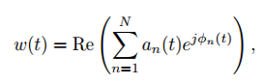
حيث:
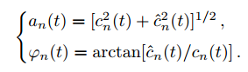
من ثم يكون التردد اللحظي للإشارة w(t):
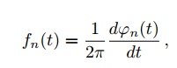
ويكون طيف هلبرت على الشكل التالي:
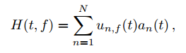
حيث:
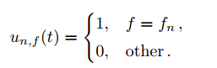
يمكن الحصول على معدّل القفز $f_{h}$ من خلال المعادلة التالية:
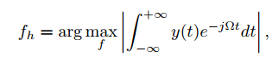
حيث يمثل y(t) القيمة العظمى للطيف H(t,f) ويمكن كتابة دور القفز بالشكل:
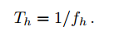
6.2 نتائج محاكاة الطرائق السابقة لكشف إشارات القفز الترددي
لقد قدمنا طريقة ACD [21]، و اعتماداً على العلاقات التحليلية والمحاكاة باستخدام برمجية MATLAB، تم الحصول على احتمال الكشف لطريقة ACD ( في حالة $p=1/2$) بدلالة $\frac{E_{FH}}{N_{0}}=d^{2}/2$ أو بدلالة $\frac{S}{S_{N}}=∂^{2}$، حيث تمت عملية المحاكاة من أجل المعاملات التالية $TW=100$، وقيم الاحتمالات للإنذار الكاذب هي $P_{F}=0.01, 0.001, 0.0001$، وعدد تردّدات القفز $N=256$. يبين لنا الشكل (8-2) نتيجة هذه المحاكاة.
اعتماداً على نتيجة الكشف الموضحة في الشكل (8-2) لطريقة ACD ومقارنةً مع نتيجة كاشف الأرجحية العظمى غير المتماسك، الشكل (9-2)، نستنتج أن كاشف الأرجحية العظمى يعطي أداءً أفضل في حالة نسب الإشارة إلى الضجيج $S/N$ العالية، أما في حالة نسب الإشارة إلى الضجيج $S/N$ المنخفضة، يعطي كاشف ACD أداءً أفضل.
إضافةً إلى ما سبق من المهم التأكيد على أن كاشف ACD أكثر سهولة عند التنفيذ العملي مقارنةً بكاشف الأرجحية العظمى، كما أن كاشف ACD أكثر متانةً عند الأخذ بالحسبان تغيرات وعدم معرفة القيم لمعاملات إشارة القفز التردّدي، مثل مستوى الاستطاعة أو الانزياحات التردّدية.

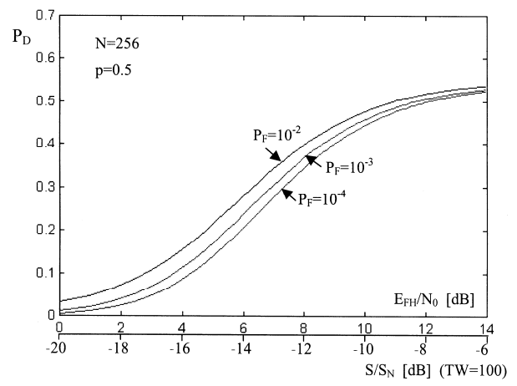
الشكل ‏2-8 : أداء الكشف لطريقة الترابط الذاتي (p=0.5) في كشف إشارات القفز التردّدي [21].
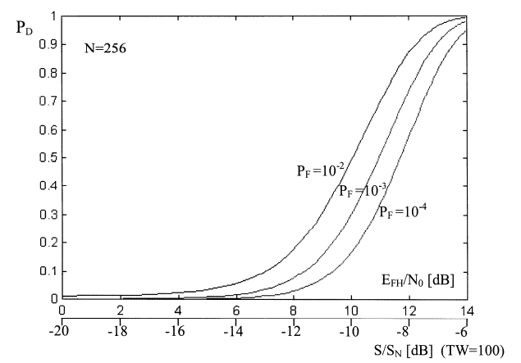
الشكل ‏2-9 : أداء الكشف لكاشف الأرجحية العظمى غير المتماسك في كشف إشارات القفز التردّدي [21].
كما تم اسعراض طريقة STFT بإضافة الضجيج والتداخل على الإشارة المستقبلة بهدف جعل المحاكاة أقرب ما يمكن للبيئة الحقيقية وذلك بالنظر إلى تعقيد بيئة الطيف الكهرطيسي الواقعية.
حيث يبين لنا الجدول (1-2) شروط المحاكاة التي تم اختيارها ، وهي طول نافذة تحويل فورييه قصير الأمد المساوي لـ N/4، والحصول على النتيجة الموضحة في الشكل (10-2)، وهي الطيف في المجال زمن-تردّد للإشارة المستقبلة.
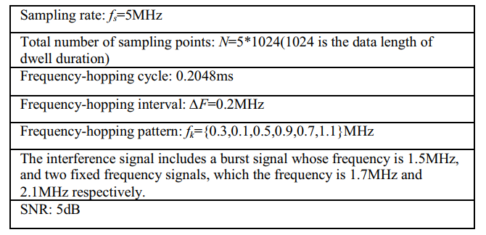
جدول ‏2-1 : معاملات (شروط) المحاكاة [25].
يعبر المحور الأفقي عن الزمن في حين يعبر المحور الشاقولي عن التردّد، يمثل كل جزء من اللون إشارات بتردّدات مختلفة، من الواضح ضمن الشكل (10-2) أن الجزء السفلي هو عبارة عن إشارة القفز التردّدي أما الجزء العلوي فيعبر عن إشارة التداخل.
يبين لنا الشكل (11-2) الطيف في المجال زمن-تردّد لإشارة القفز التردّدي بعد تطبيق الخطوة رقم 6 في الخوارزمية السابقة، والتي تعتبر الأساس في عملية تقدير موسطات الإشارة.
يمكن الحصول على طيف إشارة القفز التردّدي ضمن المجال التردّدي بعد تطبيق الخطوة 7، النتيجة موضحة في الشكل (12-2)، وتردّد القفز هو قيمة المحور الأفقي لكل ذروة peak.

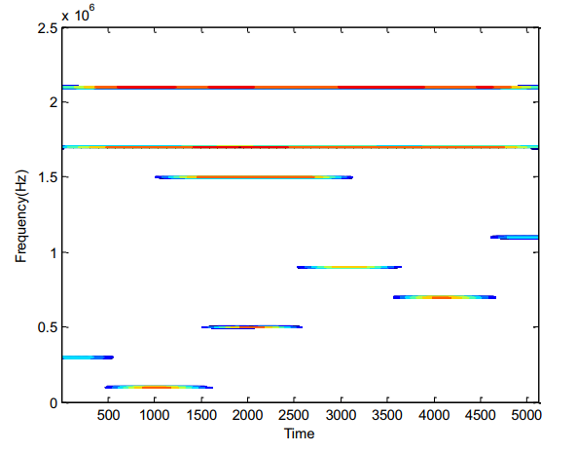
الشكل ‏2-10 : الطيف في المجال زمن-تردّد للإشارة المستقبلة [25].
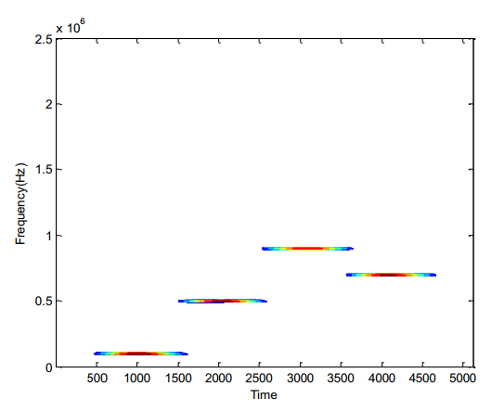
الشكل ‏2-11 : الطيف في المجال زمن-تردّد للإشارة المستقبلة بعد إزالة إشارات التداخل والضجيج [25].
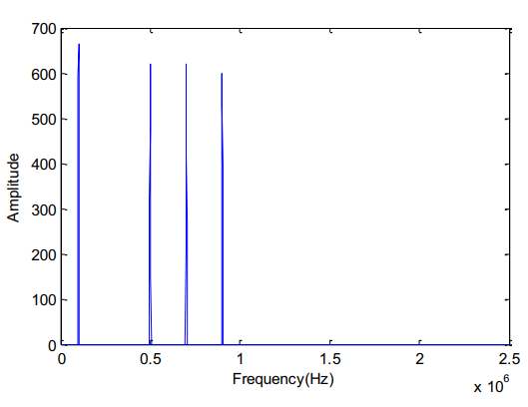
الشكل ‏2-12 : الطيف في المجال التردّدي لإشارة القفز التردّدي [25].
بهدف تحليل أداء تقدير القفز التردّدي، نعرف مقدار التباين المقيس للتردّد الذي تم تقديره، وفقاً للعلاقة التالية:
$$ξ=\frac{1}{M}\sum_{j=1}^{M}{{\left(\frac{f_{j}}{F_{j}}-1\right)}^{2}}$$
حيث $f_{j}$ هو تردّد القفز الذي تم تقديره، و$F_{j}$ هو القيمة الصحيحة لتردّد القفز، وM هو عدد تردّدات القفز المختلفة.
بإجراء المحاكاة 100 مرة من أجل قيم مختلفة لنسبة الإشارة للضجيج ــSNR وأخذ القيمة الوسطى نحصل على منحني القيمة التقديرية للتباين المقيس للقفز التردّدي، كما مبين في الشكل (13-2).
يبين الشكل (14-2) الطيف التردّدي بدلالة معدل القفز بعد تطبيق الخطوة 8 في الخوارزمية السابقة. بما أن دور القفز التردّدي هو مقلوب معدل القفز والمساوي للذورة العظمى على المحور الأفقي، من الواضح أن دور القفز التردّدي هو $1/4883 sec$ أي $0.204792 ms$.
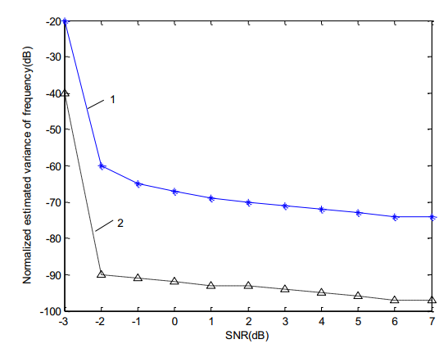
الشكل ‏2-13: مقارنة بين قيمة التباين المقيّس للقفز التردّدي التي تم تقديرها باستخدام الخوارزمية 1 المقترحة في المقالة [27] والخوارزمية 2 المقترحة ضمن المقالة [21].
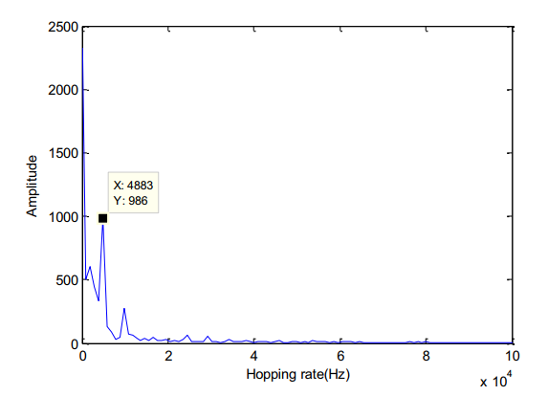
الشكل ‏2-14 : الطيف في المجال التردّدي بدلالة معدل القفز.
تظهر نتائج المحاكاة إمكانية كشف إشارة القفز التردّدي، ضمن بيئة كهرطيسية معقدة، بكفاءة دون وجود أي معرفة مسبقة حول معاملات الإشارة، وهذه الخاصية مهمة جداً وتتيح للخوارزمية إمكانية التطبيق في مجالات عديدة، كما أن الخوارزمية المقترحة تتميز بأداء جيد في تقدير معاملات إشارة القفز التردّدي وخاصةً دور القفز التردّدي، حيث أن الخطأ النسبي تم تصغيره بشكل ملحوظ ، إلا أن هذه الدراسة لم تتطرق لدراسة أداء الخوارزمية من حيث احتمال الكشف أو الإنذار الخاطئ.
تعاني خوارزمية STFT من مشكلة عدم استطاعتها تلبية متطلبات الدقة في الزمن والتردد في الوقت نفسه بسبب أثر تابع النافذة window function والذي تم البرهان عليه من خلال مفهوم "مبدأ الشك". لقد قدّمت خوارزميات wavelet transform و HHT (Hilbert-Huang Transform) طريقةً جديدة لحل هذه المشكلة.
نبين فيما يلي نتائج المحاكاة التي تم التوصل إليها في المقالة [28]، حيث تم بدايةً اعتبار انزياح الزمن $T_{0}$ صفراً في تجارب المحاكاة ، وذلك من أجل التبسيطـ، والإشارة المعطاة مركبة من 7000 عينة، حيث يوجد سبعة قفزات داخل مجال المراقبة، والترددات المستخدمة {2,7,4,6,1.6,3,5}* 10 HZ، وكل تجارب المحاكاة سوف تتم عندما تكون نسبة الإشارة إلى الضجيج SNR مساويةً للصفر.
يوضح الشكل (15-2) صورة التردد- زمن لخوارزمية STFT. كما يبدو واضحاً في الشكل، يوجد ضجيج وتداخل بالإضافة إلى إشارة القفز الترددي ، كما نلاحظ أنّ دقة الزمن ودقة التردد جداً سيئة.
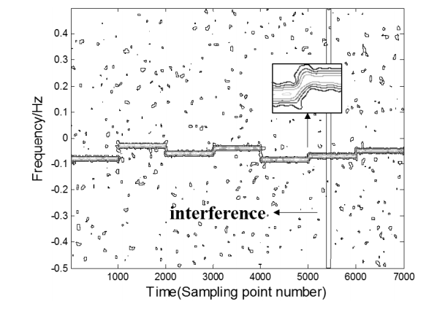
الشكل ‏2-15 : صورة التردد - زمن لخوارزمية STFT [28].
يوضح الشكل (16-2) صورة التردد-زمن لخوارزمية SPWVD، تقوم SPWVD بتخميد الضجيج بشكل فعّال وتحذف الآثار السلبية للتداخلات بشكل واضح، ومع ذلك فإنَّ دقة الوقت ودقة التردد ما زالت تؤثر على أدائها.
يظهر الشكل (17-2) صورة تردد-زمن للخوارزمية المقترحة[28] وعلى ما يبدو، لا تحذف التأثيرات السلبية للضجيج والتداخل بشكل فعّال وحسب، بل تحقق أيضًا دقة كبيرة زمنياً وترددياً في الوقت نفسه. إن دور القفزة واضح في الشكل (10-2) ، وبالمقارنة مع خوارزميتي STFT و SPWVD، فإنّ الخوارزمية المقترحة أفضل منهما في كشف إشارات القفز الترددي.
تجمع الخوارزمية المقترحة بين مزايا تحليل المويجات وخوارزمية HHT، كما تُظهر نتائج المحاكاة أنَّ الخوارزمية المقترحة ليس لديها أداء جيد فقط في منع التشويش والتداخل، إنّما لديها القدرة على تقديم دقة زمنية وترددية كبيرة في الوقت نفسه [28].
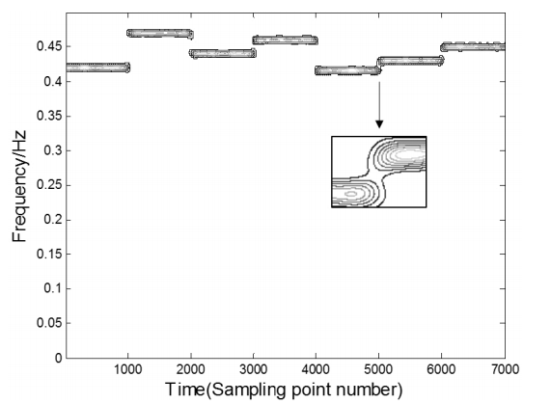
الشكل ‏2-16 : صورة التردد - زمن لخوارزمية SPWVD [28].
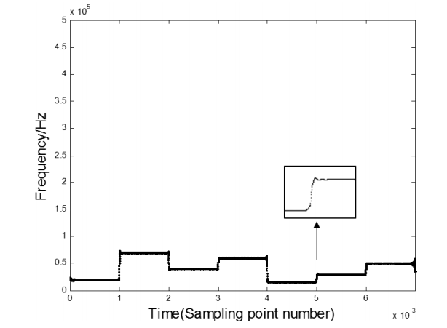
الشكل ‏2-17 : صورة التردد - زمن للخوارزمية المقترحة في [28].

الفصل الثالث
تحسين أداء كشف إشارات القفز الترددي

1.3 مقدمة
بعد إجراء الدراسة المرجعية لأهم طرائق الكشف تم اعتماد طريقة الكشف الأعمى لإشارة القفز الترددي باستخدام بنك مرابطات يستند على تحويل فورييه السريع FFTلتحسينها واختبارها.
إذ نُعدُ كاشف تحويل فورييه السريع FFT-based مجموعة من N مرابط على التوازي ويكافئ في أدائه كاشف الأرجحية العظمى Maximum Likelihood (ML) غير المتماسك [1].
حيث تبين من خلال تللك الدراسة أن كاشف ML غير المتماسك يتم تحقيقه باستخدام مرابطين متعامدين يقومان بإجراء الترابط مع إشارة cos ذات تردّد $ω_{i}, i=1, …, N$ في الفرع الأول وإجراء الترابط مع إشارة sin ذات تردّد $ω_{i}, i=1, …, N$ أيضاً، في الفراغ المتعامد.
وكما نعلم يلعب تمثيل فورييه للإشارات دوراً هاماً في معالجة الإشارة في الزمن المستمر أو الزمن المتقطع، حيث من أجل إشارة متقطعة في الزمن $x[n]$ تحتوي على N عينة، يعطى تحويل فورييه المتقطع Discrete Fourier Transform DFT بالعلاقة:
$$X\left[k\right]=\sum_{n=0}^{N-1}{x\left[n\right]e^{-\frac{2πjk}{N}n}}, k=0, …, N-1$$
وبالإعتماد على علاقة أولر Euler، $e^{iθ}=cos⁡(θ)+i sin⁡(θ)$، يمكن إعادة صياغة العلاقة السابقة لتصبح على الشكل التالي:
$$X\left[k\right]=\sum_{n=0}^{N-1}{x\left[n\right]}\cos\left(\frac{2πk}{N}n\right)-i\sum_{n=0}^{N-1}{x\left[n\right]}\sin\left(\frac{2πk}{N}n\right)$$
نلاحظ من العلاقة السابقة أنه يتم أخذ مجموع عينات الإشارة بعد ضربها بإشارة cos أو sin أي ما يكافئ المرابطين المتعامدين، وعادةً يتم التنفيذ العملية لتحويل DFT باستخدام خوارزميةFast Fourier Transform FFT، حيث تتميز خوارزمية FFT بالتعقيد الحسابي المنخفض مما جعلها كثيرة الاستخدام في التطبيقات العملية، كما يبين لنا الشكل (1-4) بنية الكاشف المستخدم والمكون من N مرابط اعتماداً على تحويل فورييه السريع FFT-based.
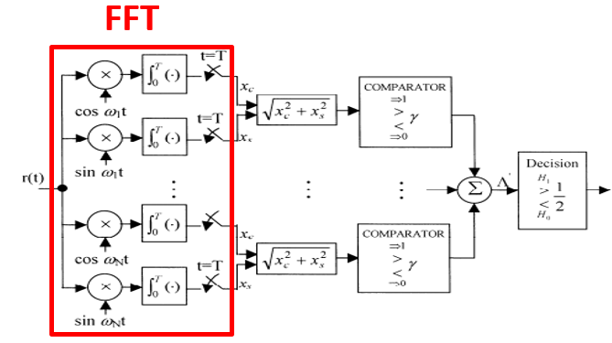
الشكل ‏3-1 : بنية الكاشف المستخدم والمكون من N مرابط اعتماداً على تحويل فورييه السريع FFT-based.
ستتم دراسة وإجراء المحاكاة ضمن بيئة ماتلاب لأثر المعاملات الأساسية المجهولة لإشارة القفز الترددي على احتمال الكشف $P_{D}$ من خلال تأثير نوع وطول النافذة الزمنية Window المستخدمة على تلك المعاملات وهي:
- الموقع التردّدي للقفزة (الانزياح التردّدي).
- الامتداد الزمني للقفزة التردّدية.
- لحظة بداية القفزة التردّدية.
وتقييم أداء الكشف عن طريق رسم منحنيات $P_{D}$ بدلالة نسبة الإشارة إلى الضجيج SNR، ومن ثم اقتراح طريقة لتحسين أداء كاشف فورييه (FFT-based).
2.3 محاكاة احتمال الكشف والإنذار الكاذب
تم إجراء المحاكاة لاحتمال الكشف من أجل قيم مختلفة لاحتمال الإنذار الكاذب، وذلك باستخدام ماتلاب بالمعاملات التالية:
- عدد نقاط تحويل فورييه السريع$N_{fft}=256$
- عدد تردّدات القفز $N_{h}=100$
- استخدام نافذة مستطيلة عند حساب تحويل فورييه المتقطع باستخدام خوارزمية تحويل فورييه السريع FFT.
- عدم وجود انزياح تردّدي عن مركز المرشح أي النقطة التردّدية Frequency Bin.
و يبين لنا الشكل (2-3) احتمال الكشف بدلالة نسبة الإشارة للضجيج من أجل قيم مختلفة لاحتمال الإنذار الكاذب وهي على الترتيب $P_{FA}={10}^{-4},{10}^{-5},{10}^{-6},{10}^{-7}$.
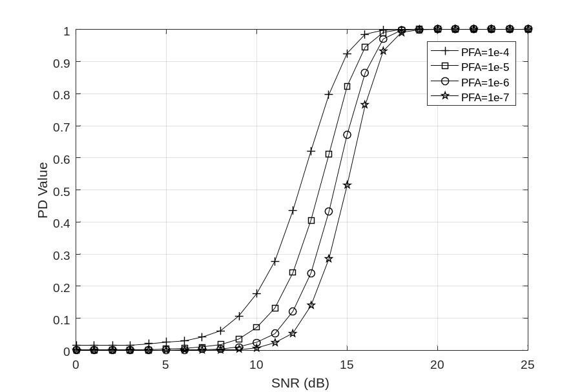
الشكل ‏3-2 : احتمال الكشف بدلالة نسبة الإشارة للضجيج من أجل قيم مختلفة لاحتمال الإنذار الكاذب.
نلاحظ أنه من أجل نفس احتمال الكشف نحتاج إلى قيمة SNR أعلى للحصول على احتمال إنذار كاذب أدنى، في هذه الحالة افترضنا عدم وجود انزياح تردّدي عن مركز النقطة التردّدية Frequency Bin إلا أنه عملياً لابد لنا من دراسة أثر هذا الانزياح وذلك بسبب عدم وجود أية معلومات حول إشارات القفز التردّدي المطلوب كشفها (حالة الكشف الأعمى).
  - دراسة أثر الانزياح التردّدي(الموقع الترددي للقفزة)
بإجراء المحاكاة لبيان أثر الانزياح التردّدي حصلنا على الشكل (3-4) ، والذي يبين إشاراة القفز التردّدي والإشارة المتقطعة منها باستخدام تحويل فورييه السريع FFT في حالة وجود الانزياح التردّدي.
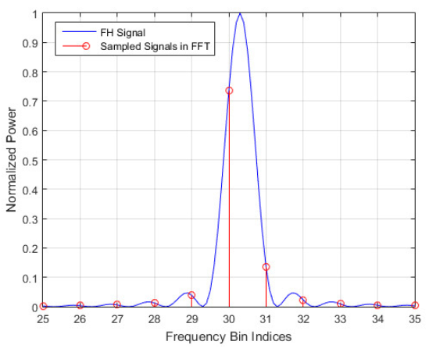
الشكل ‏3-3 : إشاراة القفز التردّدي والإشارة المتقعطة منها باستخدام تحويل فورييه السريع FFT في حالة وجود الانزياح التردّدي.
نلاحظ من الشكل أن الانزياح التردّدي ينقص من قيمة الاستطاعة المقاسة للإشارة، وعلى اعتبار أن شكل إشارات القفز التردّدي في المجال التردّدي عبارة عن تابع sinc، وبسبب استخدام النافذة المستطيلة في المجال الزمني عند حساب تحويل فورييه المتقطع على العينات، لا يمكن الحصول على أعلى قيمة في استطاعة الإشارة الملتقطة إلا في حالة انطباق قمة طيف الإشارة على مركز النقطة التردّدية Frequency Bin، وإلا فإنه سوف تنقص قيمة استطاعة الإشارة في حال وجود الانزياح التردّدي.
وبناءً على ذلك تم إجراء المحاكاة لأثر الانزياح التردّدي (وجود انزياح تردّدي لموقع القفزة عن مركز النقطة التردّدية bin) على احتمال الكشف ضمن بيئة ماتلاب باستخدام المعاملات التالية:
- عدد نقاط تحويل فورييه السريع$N_{fft}=2048$
- عدد تردّدات القفز $N_{h}=1000$
- احتمال الإنذار الكاذب $P_{FA}={10}^{-7}$
يبين لنا الشكل (4-3) احتمال الكشف بدلالة نسبة الإشارة للضجيج من أجل قيم مختلفة للانحراف التردّدي عن مركز النقطة التردّدية bin.
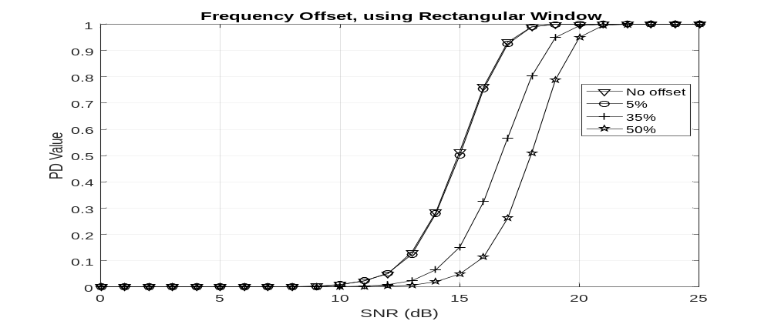
الشكل ‏3-4 : احتمال الكشف بدلالة نسبة الإشارة للضجيج من أجل قيم مختلفة للانحراف التردّدي عن مركز النقطة التردّدية bin.
حيث يعبر المنحني الأول عن حالة عدم وجود انحراف تردّدي، أما المنحني التالي فيعبر عن حالة وجود انحراف بمقدار 5%، وتم أيضاً دراسة حالتي الانحراف 35% و50% على الترتيب.
نلاحظ أن وجود انحراف تردّدي يؤدي إلى انحدار في الأداء أي الحاجة إلى SNR أعلى للحصول على نفس احتمال الكشف. حيث يكون أسوأ أداء في حالة الانزياح 50% عن مركز الــbin ويتطلب الحصول على نفس أداء الكشف زيادة حوالي 3.1 dB في نسبة SNR.
تقودنا النتائج السابقة لدراسة أثر استخدام نافذة مختلفة عن النافذة المستطيلة قبل أخذ تحويل فورييه السريع، حيث تمتلك النوافذ الزمنية خواصاً مختلفة من حيث عرض الحزمة الرئيسية ومستوى الحزم الجانبية وكذلك التسطح ضمن الحزمة الرئيسة وهو الأمر المناسب لحالة الانزياح التردّدي حيث أن الخسارة في استطاعة الإشارة ستكون أقل في حالة نافذة أكثر تسطحاً.
  - دراسة تأثير النوافذ الزمنية
    - ظاهرة تسرب الطيف الترددي
في العديد من حالات التحليل الطيفي للإشارات الرقمية باستخدام تحويل فورييه المتقطع DFT، قد لا يفي اعتماد تقنيات دقيقة لتحصيل الإشارات بغرض الحصول على الطيف بدقة، يعود السبب في ذلك إلى ظاهرة التسرب الطيفي spectral leakage التي تحصل عند تنفيذ خوارزمية تحويل فورييه السريع FFT لحساب تحويل فورييه المتقطع DFT.
تحصل هذه الظاهرة نتيجةً للافتراض بأن المقطع الزمني المعتبر من الإشارة يتكرر على كامل الامتداد الزمني للإشارة، أي بمعنى آخر أن الإشارة دورية ولها دور يساوي طول المقطع الزمني المعتبر، وبالتالي يمكن إعادة تشكيل كامل الإشارة بنسخ متجاورة من هذا المقطع ، ولكن هذا الافتراض لا يبقى صحيحاً إذا كان المقطع الزمني يحوي عدداً غير صحيح من دور الإشارة.
بشكل عام توجد حالتين فقط يمكننا فيهما ضمان وجود عدد صحيح من دور الإشارة ضمن المقطع الزمني؛ الحالة الأولى أن يتم التحصيل بصورة متزامنة مع الإشارة المرغوبة (أي أن يكون تردد الإشارة أحد مضاعفات تردد التحصيل) ، بينما تحصل الحالة الثانية عندما يتم التقاط إشارة عابرة موافقة بشكل تام للمقطع الزمني، ولكن في أغلب الحالات، تكون إشارة القياس المعتبرة هي إشارة غير معلومة ولكنها مستقرة stationary، أي أن الإشارة ممتدة قبل وأثناء وبعد التحصيل، وبالتالي لا يمكن ضمان أنه تم تحصيل عدد صحيح من دور الإشارة.
تؤدي ظاهرة التسرب الطيفي إلى تشوه الطيف بحيث تنتشر طاقة إحدى المركبات الترددية على الترددات المجاورة، لذلك يتم عادةً استخدام النوافذ windows لتقليل أثر حساب FFT على عدد غير صحيح من دور الإشارة، ويبين الشكل (5-3) تأثير ثلاثة أنواع مختلفة من النوافذ هي: المستطيلة (uniform)، هانينغ، القمة المسطحة، وذلك في حالة تحصيل عدد صحيح من دور الإشارة.
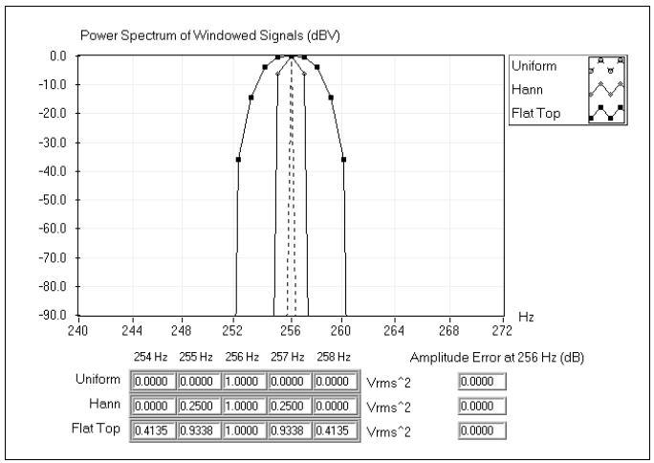
الشكل ‏3-5 : استطاعة طيف إشارة ذات تردّد وحيد بقيمة 256 Hz عند استخدام النوافذ: المستطيلة، هانينغ، القمة المسطحة
كما نلاحظ من الشكل ( (5-3 256 دور خلال مقطع مؤلف من 1024 عينة تمتلك النوافذ حزمة أساسية main lobe متمركزة حول التردد المعتبر، تمثل الحزمة الأساسية أحد الخواص الترددية للنوافذ. تتمتع النافذة المستطيلة بالحزمة الأضيق، بينما تكون الحزمة الرئيسية أوسع في كل من النافذتين الأخريين القمة المسطحة وهانينغ وتكون الأوسع في نافذة القمة المسطحة، تتمتع جميع هذه النوافذ بدقة عالية في المطال ويكون لها نفس قيمة المطال الأعظمي لأجل عدد صحيح من دور الإشارة.
يبين الشكل (6-3) أثر التسرب عندما يتم تحصيل 256.5 دور، ومن الواضح في هذه الحالة أن النافذتين القمة المسطحة وهانينغ تسببان تسرب طيفي أقل من النافذة المستطيلة. كما أن خطأ المطال يكون أفضل باستخدام هاتين النافذتين.
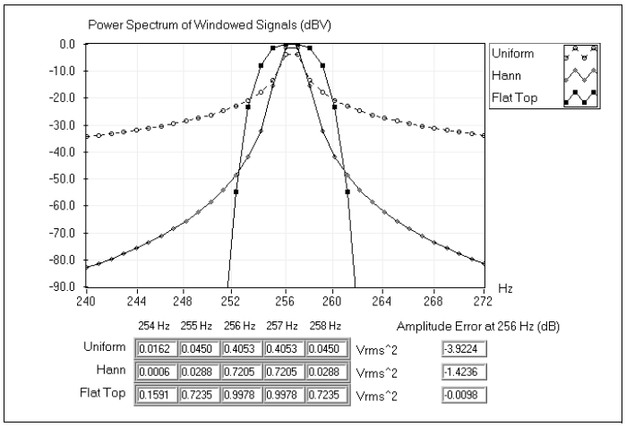
الشكل ‏3-6 : استطاعة طيف إشارة ذات تردّد وحيد بقيمة 256.5 Hz عند استخدام النوافذ: المستطيلة، هانينغ، القمة المسطحة.
على الرغم من أن نافذة القمة المسطحة تحقق دقة عالية في المطال، إلا أنها تمتلك اتساع أكبر وحزم جانبية side lobes أعلى من مثيلاتها في نافذة هانينغ.
    - خصائص النوافذ الزمنية
لفهم آلية تأثير النافذة على الطيف الترددي لابد لنا من فهم أوسع للخصائص الترددية للنوافذ، وتكافئ عملية تطبيق النافذة الزمنية على عينات الإشارة إجراء جداء تلاف لطيف الإشارة الأصلية مع طيف النافذة كما هو مبين بالشكل (7-3).
حتى ولو لم يتم تطبيق نافذة زمنية، فإن طبيعة أخذ مقطع زمني من إشارة الدخل يحتم إجراء جداء التلاف مع نافذة مستطيلة بمطال ثابت، ويمتلك هذا الجداء طيفاً بشكل تابع sinc. لهذا السبب فإن عدم تطبيق نافذة يعني ضمنياً تطبيق نافذة مستطيلة، حيث أن أثر هذه النافذة يبقى موجوداً.
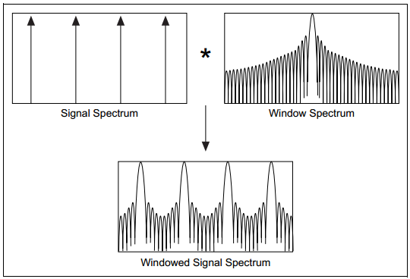
الشكل ‏3-7 : الخصائص الطيفية لطيف إشارة بعد استخدام النوافذ.
عادةً مايكون الطيف الترددي للنافذة عبارة عن طيف مستمر ذو حزمة أساسية main lobe وعدة حزم جانبية side lobes، وتتمركز الحزمة الأساسية عند كل مركبة ترددية من مركبات إشارة الدخل الزمنية، بينما تنعدم الحزم الجانبية على جانبي الحزمة الأساسية بفواصل ترددية عند القيم المعطاة بالعلاقة:
$$Δf=\frac{F_{s}}{N}*i$$
نحصل من خوارزمية FFT على طيف ترددي متقطع، حيث تقوم FFT بتقطيع الطيف المستمر الدوري بشكل مشابه لآلية تقطيع الإشارة الزمنية، ومايظهر عند كل خط ترددي من FFT هو قيمة طيف التلاف المستمر.
في حالة أخذ عدد صحيح من أدوار الإشارة تكون المركبات الترددية للإشارة الأصلية موافقة تماماً لأحد الخطوط الترددية، وبالتالي تظهر فقط الحزمة الرئيسية للطيف بينما تنعدم الحزم الجانبية على طرفي الحزمة الرئيسية الواقعة عند الفواصل الترددية $Δf$.
أما عندما لايتضمن المقطع الزمني عدداً صحيحاً من أدوار الإشارة، فإن طيف النافذة المستمر ينزاح من مركز الحزمة الرئيسية بمقدار $Δf$ الموافق للفرق بين المركبة الترددية وخطوط FFT الترددية، وبالتالي يؤدي هذا الانزياح إلى ظهور الحزم الجانبية في الطيف، بالإضافة لذلك يحصل خطأ في المطال عند تردد القمة بسبب انزياح الحزمة الرئيسية عن المركز.
يوضح الشكل (8-3) خصائص الطيف الترددي للنافذة بالتفصيل، حيث تؤثر خصائص الحزمة الجانبية بشكل مباشر بمدى تسرب المركبات الترددية المتجاورة إلى مواقع الترددات المجاورة؛ على سبيل المثال، يمكن لحزمة جانبية لإشارة جيبية قوية أن تغمر الحزمة الرئيسية لإشارة جيبية مجاورة ضعيفة.
أحد الخصائص الأخرى الهامة لطيف النافذة هو عرض الحزمة الرئيسية، حيث تتحدد الدقة الترددية للإشارة المضروبة بالنافذة بعرض الحزمة الرئيسية لطيف النافذة. وبالتالي تزداد القدرة على تمييز المركبتين التردديتين المتجاورتين، أو بمعنى آخر تزداد الدقة الطيفية، كلما كانت الحزمة الرئيسية لطيف النافذة أضيق. ولكن من ناحية أخرى يؤدي ذلك إلى انتشار طاقة النافذة على الحزم الجانبية مما يزيد التسرب الطيفي، وبالتالي لدينا دائماً مقايضة بين الدقة الطيفية spectral resolution وتخميد تسرب الطيف leakage suppression.
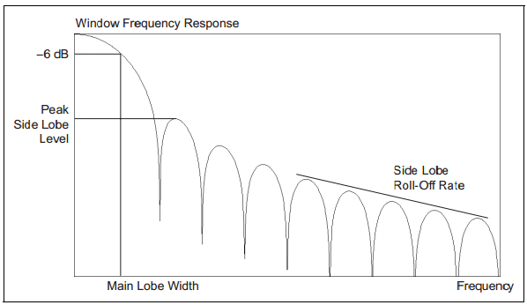
الشكل ‏3-8:رسم توضيحي للاستجابة التردّدية لتابع النافذة [12].
يبين لنا الشكل (9-3) مقارنة بين الاستجابة التردّدية لتابع النافذة من أجل توابع مختلفة للنوافذ: المستطيلة، هانينغ، بلاك مان، الثمة المسطحة.
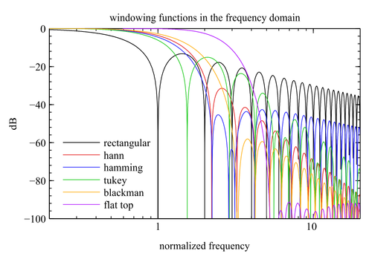
الشكل ‏3-9 : مقارنة بين الاستجابة التردّدية لتوابع النافذة المختلفة [12].
للمقارنة بين النوافذ لابد من تعريف بعض الخصائص التي يمكن المقارنة بينها مثل عرض الحزمة الرئيسة، ويقدر هذا العرض بواحدة النقطة التردّدية للتحويل أي FFT bins، ومستوى الحزم الجانبية وهو الفرق بين مستوى الحزمة الجانبية العظمى بالنسبة لقمة الحزمة الرئيسية مقدراً بالديسيبل dB. يبين الجدول (1-3) الخصائص الأساسية لأشهر توابع النافذة، حيث يعبر المعامل ENBW عن Energy Null Bandwidth أي عرض الحزمة مقاساً بالنسبة لأول صفر لطاقة النافذة في المجال التردّدي. حيث نلاحظ أن نافذة القمة المسطحة تمتلك أكبر عرض للحزمة الرئيسة ومستوى الحزم الجانبية، في حين تمثل نافذة بلاك مان مقايضةً بين مستوى الحزم الجانبية وعرض الحزمة الرئيسة، بينما نجد أن أضيق نافذة هي النافذة المستطيلة.
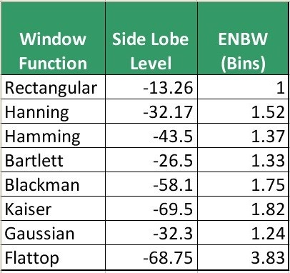
جدول ‏3-1 : مقارنة بين خصائص توابع النوافذ [12]
3.4.3 محاكاة أثر النوافذ الزمنية
تمت دراسة تأثير عدد من أنواع النوافذ على احتمال الكشف وإجراء المحاكاة على النوافذ: المستطيلة، بارليت، هامينغ، بلاك مان، القمة المسطحة بالمعاملات التالية:
  - عدد نقاط تحويل فورييه السريع $N_{fft}=512$
  - عدد تردّدات القفز $N_{h}=200$
  - لا يوجد انزياح تردّدي
  - احتمال الإنذار الكاذب $P_{FA}={10}^{-7}$
لنحصل على النتائج المبينة في الشكل (10-3)
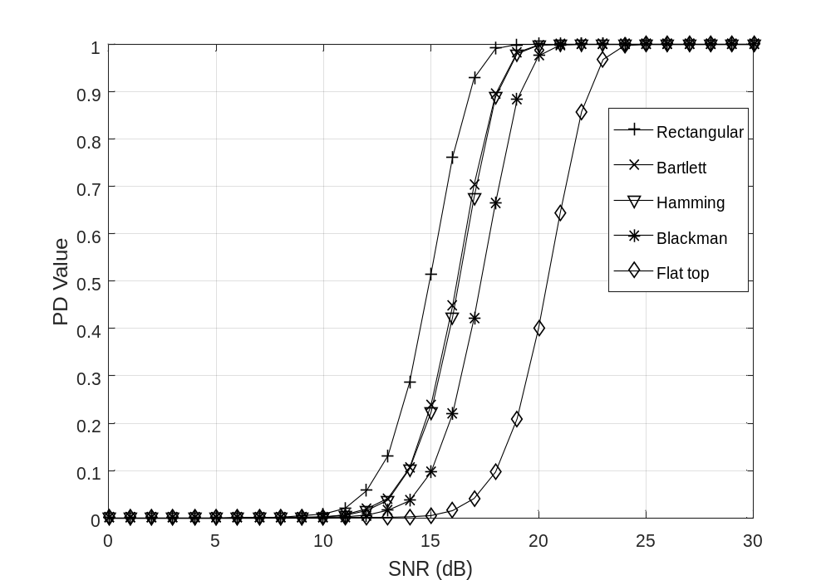
الشكل ‏3-10 : أثر استخدام النوافذ على أداء الكشف.
نلاحظ أن استخدام نوافذ ذات عرض حزمة رئيسة أكبر في المجال التردّدي يؤدي إلى انحدار في الأداء حيث يتطلب الحصول على نفس احتمال الكشف زيادة نسبة SNR السبب هو زيادة مستوى الضجيج الناتج عن زيادة الامتداد الطيفي للقناة دون الزيادة في استطاعة الإشارة.
يبين لنا الشكل (11-3) مقدار الخسارة في نسبة الإشارة للضجيج SNR، (مقدرة بالديسبل)، للحصول على نفس احتمال الكشف في حالة استخدام نوافذ ذات عرض حزمة رئيسي أكبر، حيث تصل الخسارة تقريباً إلى حوالي 5.5 dB.
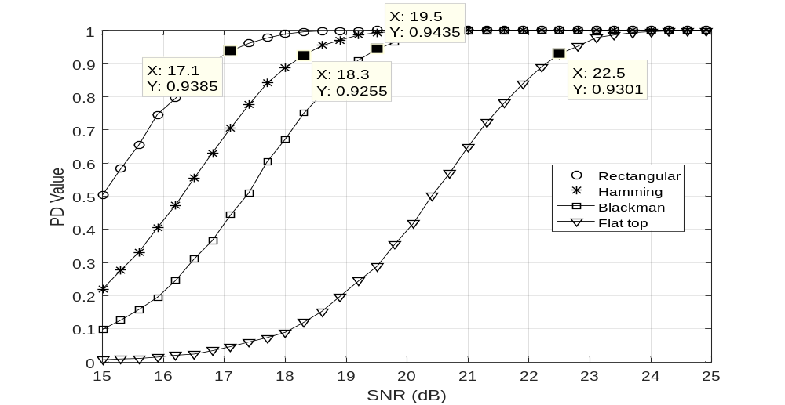
الشكل ‏3-11 : الخسارة (مقدرة بالديسبل) في نسبة الإشارة للضجيج SNR لنفس احتمال الكشف عند استخدام نوافذ ذات عرض حزمة رئيسي أكبر.
    - استخدام النوافذ للتغلب على الانزياح التردّدي
تبين لنا الأشكال (12-3) و(13-3) أثر استخدام كل من نافذة القمة المسطحة وبلاك مان على الترتيب، على احتمال الكشف في حالة وجود انحراف تردّدي. حيث تم اختيار حالة عدم وجود انحراف تردّدي ومقارنتها مع حالات الانحراف 5%, 35%, 50% على الترتيب.
نلاحظ أن نافذة القمة المسطحة تتمتع بحساسية قليلة جداً للانحراف التردّدي فوجود أي انحراف تردّدي لا يغير من أداء الكشف تقريباً ، حيث أن التغيير المطلوب في نسبة SNR للحصول على نفس احتمال الكشف لا يتجاوز 0.2 Db، أما عند استخدام نافذة بلاك مان فإن ذلك يشكل مقايضةً بين عرض الحزمة الرئيسة وما يرافقه من زيادة الضجيج في القناة من جهة، والحساسية للانحراف الترددي من جهة أخرى.
وكما نلاحظ أيضاً أنه من أجل انحراف أعظمي نحتاج إلى 18 dB كنسبة SNR للحصول على احتمال كشف 50%، وبالتالي من المفيد استخدام نافذة بلاك مان في حالة الانحراف التردّدي الأعظمي.
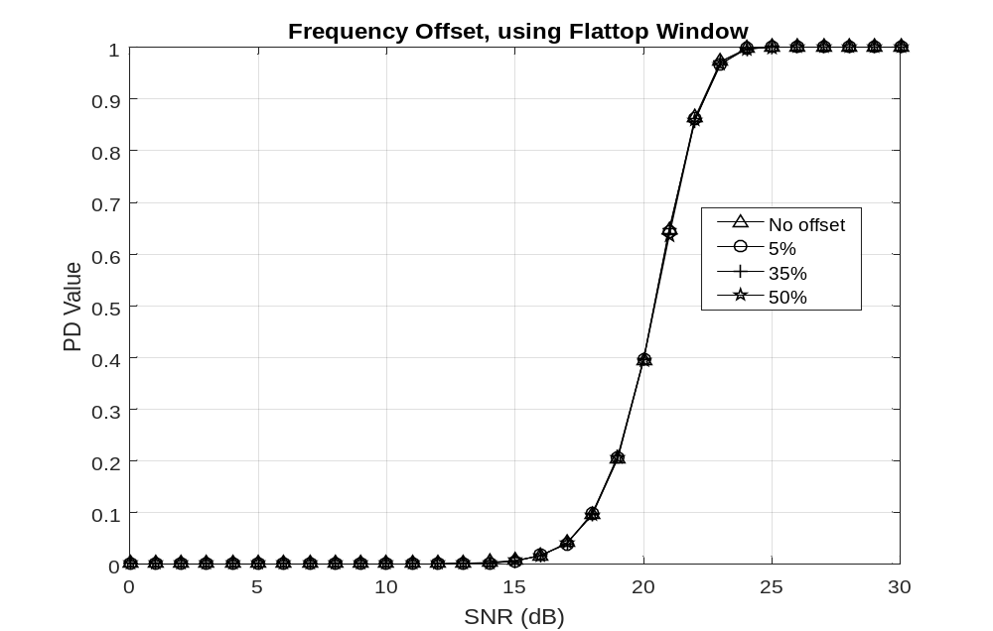
الشكل ‏3-12 : أثر استخدام نافذة القمة المسطحة على احتمال الكشف في حالة وجود انحراف تردّدي.
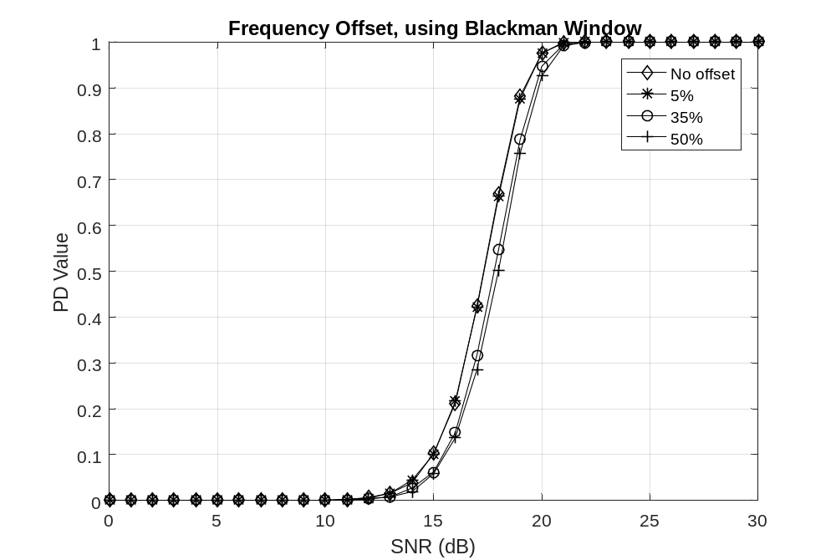
الشكل ‏3-13 : أثر استخدام نافذة بلاك مان على احتمال الكشف في حالة وجود انحراف تردّدي.
  - دراسة أثر الإمتداد الزمني للقفزة الترددية
تمت دراسة أثر الإمتداد الزمني للقفزة الترددية على احتمال الكشف من خلال تأثير اختلاف طول نافذة الكشف (عدد نقاط تحويل فورييه السريع FFT) عن عدد العينات في القفزة وأجريت المحاكاة بالمعاملات التالية:
- عدد العينات في القفزة $N_{s}=512$
- عدد تردّدات القفز $N_{h}=200$
- لا يوجد انزياح تردّدي
- احتمال الإنذار الكاذب $P_{FA}={10}^{-7}$
- استخدام نافذة مستطيلة
لنحصل على النتائج المبينة بالشكل (14-3).
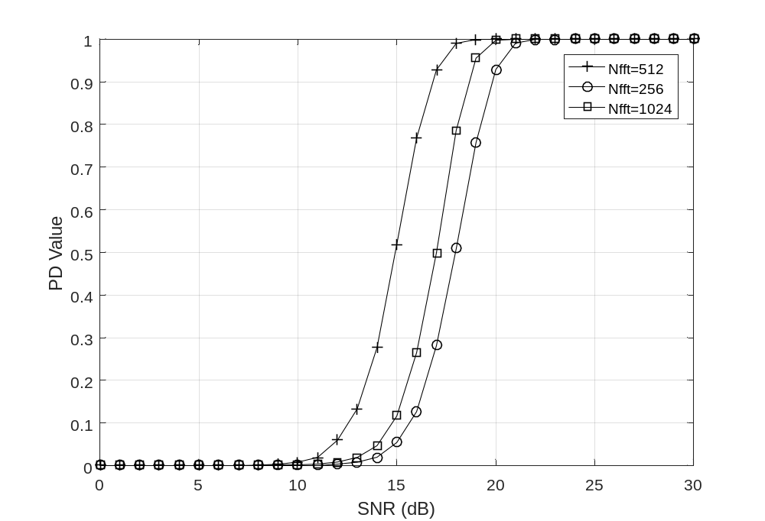
الشكل ‏3-14 : دراسة أثر طول نافذة الكشف على احتمال الكشف.
يبين لنا الشكل أن أفضل أداء يكون عندما يتساوى طول نافذة الكشف FFT مع الإمتداد الزمني للقفزة (عدد العينات في القفزة) ،كما نلاحظ أن تقليل طول نافذة FFT يؤدي إلى تدهور الأداء لأن ذلك يؤدي إلى زيادة عرض حزمة المرشح مما يزيد من الضجيج دون زيادة في استطاعة الإشارة، أي خسارة بمقدار 3 dB عند إنقاص عدد النقاط إلى النصف، وخسارة 6 dB عند إنقاص عدد النقاط إلى الربع عند احتمال كشف 50%.
كما أن زيادة طول نافذة تحويل فورييه السريع FFT أدى إلى تدهور أداء الكشف ، الأمر الذي قادنا إلى دراسة هذه المشكة واقتراح حل لها وبالتالي تحسين أداء الكشف.
لمعرفة سبب تدهور الأداء عند زيادة عدد نقاط تحويل فورييه السريع (زيادة طول النافذة) لابد لنا من التذكير ببعض العلاقات الهامة وتوضيحها عملياً ،وذلك اعتماداً على نظرية بارسفال (نظرية انحفاظ الطاقة)، فإن طاقة الإشارة في المجال الزمني تساوي طاقة الإشارة في المجال التردّدي، وذلك وفقاً للعلاقة التالية:
$$\sum_{n=0}^{N-1}{{\left|y[n]\right|}^{2}}=\frac{1}{N}\sum_{k=0}^{N-1}{{\left|Y[k]\right|}^{2}}$$
حيث $y[n]$ عينات الإشارة المتقطعة في المجال الزمني، و$Y[k]$تحويل فورييه المتطقع للإشارة، وN هو عدد نقاط تحويل فورييه.
لدينا في حالتنا فرضيتان: الأولى أن الإشارة المستقبلة هي ضجيج فقط ، والثانية أن الإشارة المستقبلة (والتي افترضنا أنها إشارة جيبية بتردّد وحيد يتغير ضمن مجال معين) مضاف إليها الضجيج، لذلك لابد من فهم أثر زيادة الطول لنقاط FFT في كل من الحالتين السابقتين.
في الحالة الأولى الإشارة ضجيج أبيض جمعي غوصيAdditive White Gaussian Noise AWGN، حيث تكون استطاعة الضجيج موزعة على المجال التردّدي بنفس الكثافة حتى عند زيادة عدد النقاط لتحويل فورييه.
أما في حالة إشارة جيبية، فتتوزع طاقة الإشارة على عدة نقاط من Frequency Bins (مراكز المرشحات) ، ونعتمد في حالتنا عند كشف الإشارة المستقبلة على نقطة من نقاط Frequency Bins أي مركز مرشح واحد، وبالتالي عند اتخاذ القرار على خرج المرابط لا يتم تحصيل كامل طاقة الإشارة اعتماداً على مرشح وحيد، وهذا بدوره سيسبب انخفاضاً في نسبة الإشارة للضجيج SNR وبالتالي تدهور أداء الكشف.
لتوضيح المشكلة نأخذ إشارة جيبية بتردّد ما، على سبيل المثال $f_{0}=$816 KHz، وعلى اعتبار أن الطاقة مصانة بين المجال التردّدي والزمني اعتماداً على نظرية بارسفال، نجري لهذه الإشارة تحويل فورييه على عددٍ من نقاط FFT ما يكون مساوٍ لعدد عينات الإشارة، وليكن 512 سنحصل كما هو متوقع على نبضتين عند التردّد ${+f}_{0}$ وعند التردّد ${-f}_{0}$ وستكون طاقة الإشارة مركزة في النبضتين، يبين لنا الشكل (15-3) النبضة الموجبة فقط، ونلاحظ تركيز الطاقة في نقطة من Frequency Bins أي مركز مرشح وحيد في المجال التردّدي عند التردّد المطلوب.
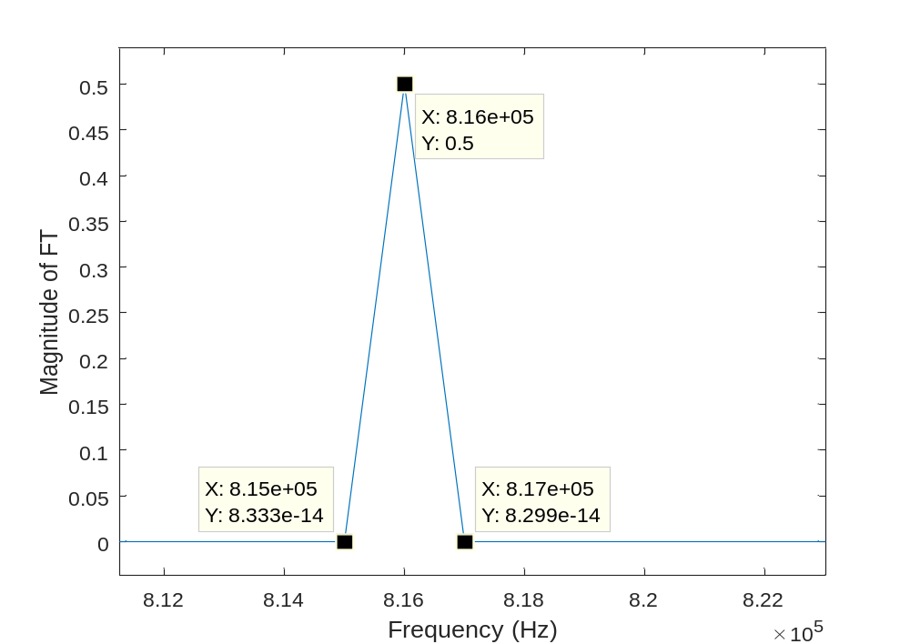
تحويل فورييه لإشارة جيبية باستخدام عدد نقاط مساوٍ لعدد عينات الإشارة 15-3 الشكل
لنقم الآن بزيادة عدد نقاط تحويل فورييه السريع إلى الضعف أي 1024، ونتيجةً لانحفاظ الطاقة بين المجال الزمني والتردّدي، فإن الطاقة الخاصة بالمركبة التردّدية المعتبرة ستتوزع على عدة مراكز مرشحات كما هو مبين في الشكل (3-16).
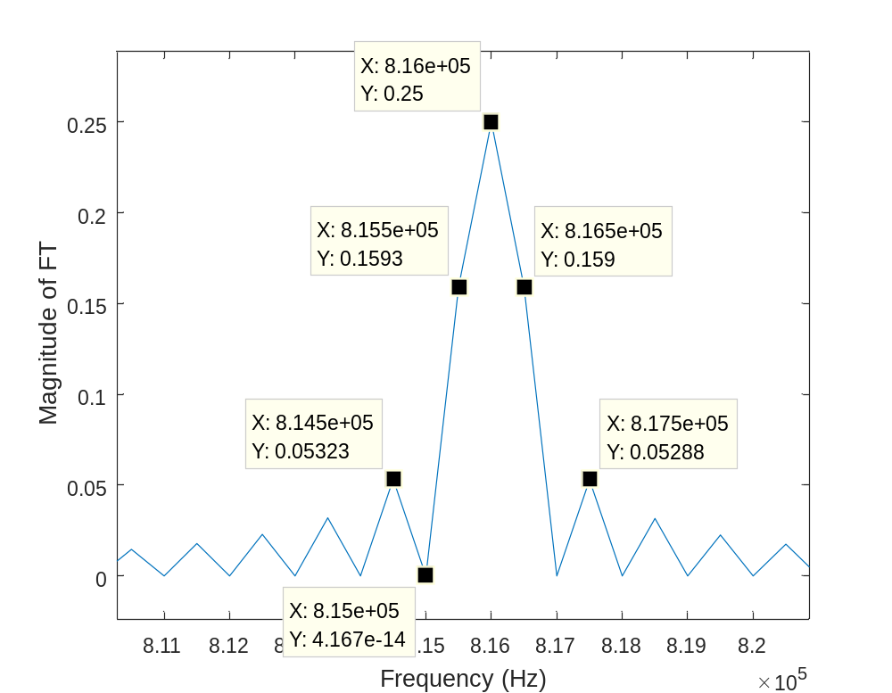
الشكل ‏3-16 : تحويل فورييه لإشارة جيبية باستخدام عدد نقاط مساوٍ لضعف عدد عينات الإشارة.
وبالتالي عند تحصيل طاقة الإشارة اعتماداً على مرشح وحيد من مرشحات FFT سنكون قد أهملنا جزءاً من هذه الطاقة لذلك لابد لنا من ضم الطاقة المتوزعة على مراكز المرشحات المجاورة بطريقة أمثلية Optimum ، وأخذ القرار بوجود إشارة من عدمه ضمن كل Frequency Bin ليس اعتماداً على مركز المرشح فقط بل اعتماداً على عدد من المراكز المجاورة حول النقطة المعتبرة.
بناءً على ذلك تم اقتراح طريقة ضم النسبة العظمى Maximum Ratio Combining MRC لحل تلك المشكلة وتحسين أداء الكشف.
  - طريقة ضم النسبة العظمى MRC
إنّ المبدأ في فكرة التحسين هو مبدأ طريقة MRC نفسها المستخدمة للحصول على أفضل ربح تباعدية Diversity في حالة النظم متعددة هوائيات الإرسال والاستقبالMultiple Input Multiple Output MIMO والمستخدمة في حالة القنوات اللاسلكية حيث يتم الاعتماد على المسارات المتعددة.
في الواقع إنّ التباعدية تشبه تعدد المسارات لأنه في الحالتين لدينا عدة نسخ من الإشارة ، ولكن في الحالة الأولى لدينا معرفة مسبَقة عن هذه النُسخ وذلك لمعرفتنا بالتباعديّة المستخدمة أمّا في الحالة الثانية فلا معلومات لدينا [30]، لذلك في حالة استخدام التباعدية يمكننا استخدام طريقة ضم مناسبة لتحسين الأداء.
إنّ الفرضيات في نظم MIMO هي وجود أكثر من هوائي استقبال حيث تعطينا هذه الهوائيات عدة نسخ من الإشارة وتكون هذه النسخ غير مترابطة أما في حالتنا ووفقاً للشكل (17-3) تكون الإشارة المستقبلة موزعة على عدة إشارات حيث تحتوي كل إشارة على جزء من طاقة الإشارة كل منها متمركزة عند Frequency Bin وهدفنا هو ضم هذه الإشارة بطريقة أمثلية.
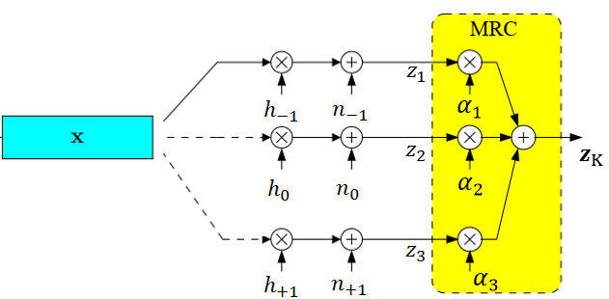
الشكل ‏3-17: مبدأ طريقة ضم النسبة العظمى MRC.
حيث نفترض أن الإشارات التي تتوزع عليها طاقة الإشارة الأصلية هي $z_{k, k=1, 2, …, K}$ وهدفنا تشكيل الإشارة$z_{K}$ التي تحقق العلاقة التالية:
$$z_{K}=\sum_{k=1}^{K}{α_{k}}z_{k}$$
في حالتنا $K=3$، وتعطى المعاملات $α_{k}$ في حالة معيار ML، بالعلاقة:
$$α_{k}=\frac{{\left(h_{k}\right)}^{*}}{σ_{n}^{2}}$$
حيث تعبر $h_{k}$ عن مطال الإشارة ضمن المرشح التردّدي Frequency Bin، وتعبر $σ_{n}^{2}$ عن تشتت الضجيج الغوصي وتكافئ الطريقة السابقة إزالة الصفحة (تقديم أو تأخير) من تحويل فورييه السريع (خرج كل مرشح) ومن ثم جمع الإشارات موزنة بالقيم $α_{k}$ .
تعرف طريقة الضم السابقة بطريقة ضم النسبة العظمى MRC ويبرهن على أنها الطريقة الأمثلية للضم في حالة القنوات الغاوصية،[30] يوجد عدد من الطرق غير أمثلية sub-optimum ذات تعقيد منخفض مقارنةً بطريقة MRC مثل الضم بالربح المتساوي Equal Gain Combining أو طريقة الضم بالاختيار Selective Combining، إلا أن طريقة MRC تؤمن لنا أعظم نسبة إشارة للضجيج SNR على خرج المجمع الخطي linear combiner [30].
يمكن النظر لطريقة نسبة الضم العظمى على أنها استخدام مرشح متوافق (والذي هو كما نعلم مرشح استقبال مثالي) من أجل كل إشارة مستقبلة ، ومن ثم استخدام أوزان أمثلية لضم خرج كل مرشح متوافق، يتم جمع الطاقة للإشارات بعد تصحيح الطور ليكون الجمع الشعاعي على توافق في الطور وبهذا يلزمنا تقدير طور الإشارة المستقبلة عند كل Frequency Bin ، والقيام بتقديم أو تأخير الطور بشكل معاكس للإشارة المستقبلة ليتم الجمع الشعاعي بشكل صحيح، وهنا يتم الاستفادة من كون النوافذ التي يتم استخدامها ذات استجابة خطية مع التردّد [30].
في حالتنا تم تنفيذ طريقة MRC اعتماداً على الإشارتين المجاورتين فقط، بهدف تقليل تعقيد الطريقة، كما أننا لاحظنا أن النسبة الكلية من طاقة الإشارة عند الضم، باستخدام الإشارة عند مركزFrequency Bin والإشارتين عند مركزي الــBin المجاورين، تبلغ حوالي 82% من الطاقة الكلية للإشارة، ومن الممكن تعميم هذه الطريقة على N نسخة من الإشارات المجاورة.
يبين لنا الشكل (18-3) تحسين أداء الكشف نتيجة لتطبيق طريقة MRC مقارنةً بعدم استخدامها في حالة طول نافذة الكشف تساوي ضعف عدد العينات في القفزة، حيث تم تحسين الأداء بمقدار 2 dB تقريباً عند احتمال كشف 90%، مع الإشارة إلى أنه تم أخذ نفس معاملات المحاكاة الموافقة للشكل (14-3).
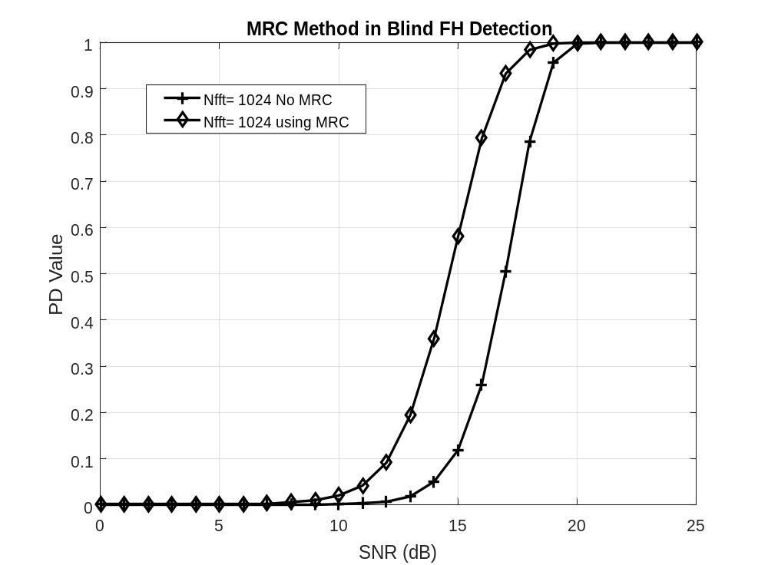
الشكل ‏3-18 : تحسين أداء الكشف بعد استخدام طريقة MRC مقارنةً بعدم استخدامها في حالة طول نافذة الكشف تساوي ضعف عدد العينات في القفزة.
  - دراسة أثر الانزياح الزمني
تمت في الفقرات السابقة دراسة أداء نظام الكشف الأعمى لإشارة القفز الترددي باستخدام بنك مرابطات اعتماداً على تحويل فورييه السريع FFT، وذلك بالتركيز على معاملين من معاملات الكشف الأعمى وهما الموقع التردّدي للقفزة والامتداد الزمني للقفزة التردّدية؛ حيث تمت دراسة حالة الانزياح التردّدي وأثر الامتداد الزمني لنافذة الكشف على الأداء.
إلا أننا في الحالات السابقة لم نتطرق الى أثر تحديد لحظة بداية القفزة التردّدية والأخطاء الناجمة عن عدم التزامن في الكشف.
وبالتالي في هذه الفقرة تمت دراسة أثر الانزياح الزمني عن لحظة بدء القفزة على احتمال الكشف، حيث أجريت عملية المحاكاة بالمعاملات التالية:
- عدد العينات في القفزة $N_{s}=256$
- عدد تردّدات القفز $N_{h}=100$
- استخدام نافذة مستطيلة ولا يوجد انزياح تردّدي
- عدم اسـتخدام طريقة MRC
- احتمال الإنذار الكاذب $P_{FA}={10}^{-7}$
ويبين لنا الشكل (19-3) نتائج هذه المحاكاة حيث يتم الحصول على أفضل أداء في حالة التزامن التام وتحديد بداية القفزة بدقة.
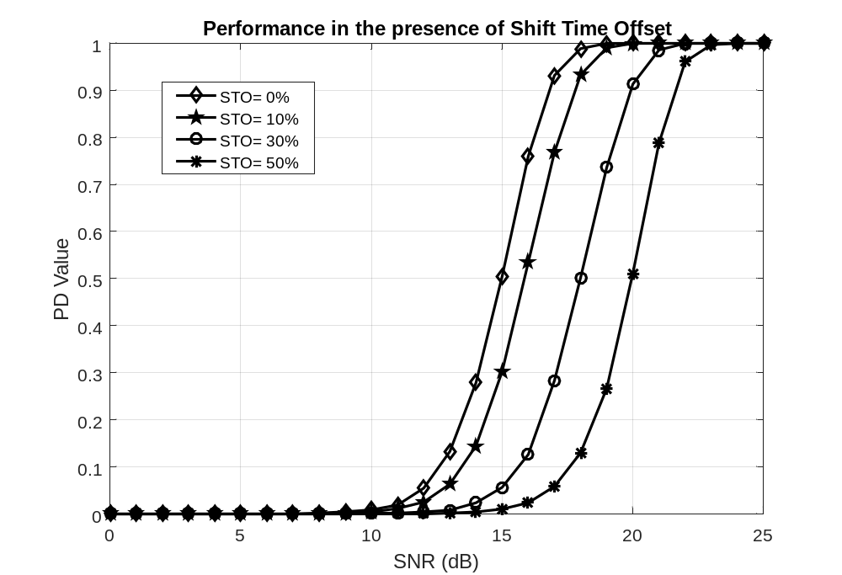
الشكل ‏3-19 : أثر وجود انزياح زمني على احتمال الكشف.
  - دراسة حالات عملية
أجريت في الفقرات السابقة دراسة لأداء نظام الكشف الأعمى (عبر دراسة احتمال الكشف $P_{D}$) لإشارة القفز الترددي في حالة الانزياح التردّدي، ووجود انزياح عن لحظة بداية القفزة التردّدية، وتغيير الامتداد الزمني للقفزة التردّدية؛ إلا أن الدراسة السابقة تمت لكل معامل بشكل مستقل دون التطرق لحالات عملية والتي قد تتضمن وجود الحالات الثلاث السابقة معاً.
وقد أجريت المحاكاة بوجود الانزياح التردّدي إضافةً لتغيير الامتداد الزمني للقفزة التردّدية في حال عدم تطبيق تقنية MRC والتحسين الناتج عند استخدامها وتطبيق نافذة مختلفة عن النافذة المستطيلة باستخدام المعاملات التالية:
- عدد العينات في القفزة $N_{s}=1024$
- عدد نقاط نافذة الكشف $Nfft=2048$
- عدد تردّدات القفز $N_{h}=300$
- استخدام نافذة Flat top
- يوجد انزياح تردّدي 20%
- احتمال الإنذار الكاذب $P_{FA}={10}^{-7}$
- لا يوجد انزياج زمني
يبين لنا الشكل (20-3) نتائج المحاكاة حيث تم الحصول على أفضل أداء في حالة تطبيق تقنية MRC ولا يشكل استخدام نافذة فلات توب مشكلةً في الأداء.
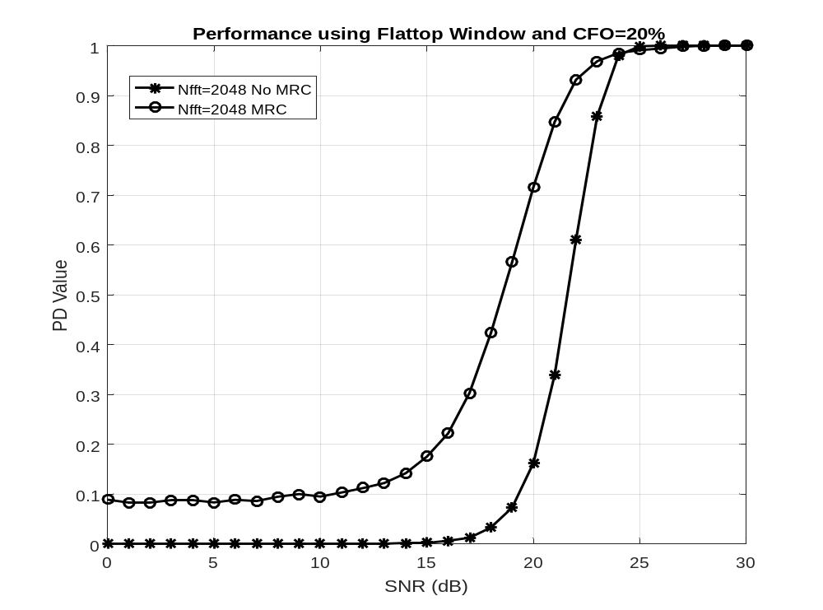
الشكل ‏33-20: تحسين أداء الكشف عند استخدام طريقة MRC مع نافذة القمة المسطحة وعند تغيير طول نافذة الكشف ووجود انزياح تردّدي.
والسبب في ذلك الاستجابة التردّدية المسطحة لهذه النافذة ونلاحظ أيضاً ربحاً حوالي 2 dB من أجل احتمال كشف أكبر من 90%.
وأجريت المحاكاة على احتمال الكشف، لنحصل على النتائج المبينة بالشكل (21-3)، ولكن بمعاملات مختلفة ونافذة مختلفة مثل بلاك مان.
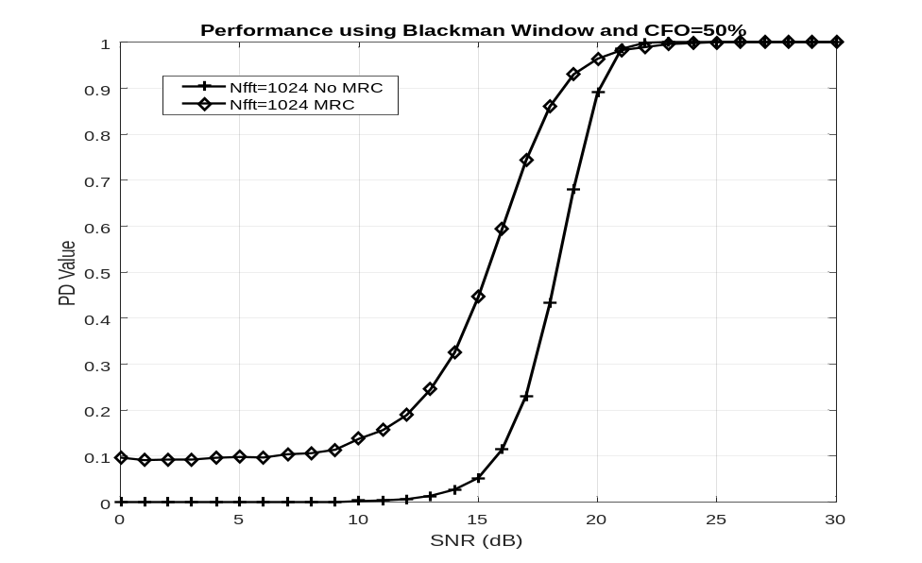
الشكل ‏3-21 : تحسين أداء الكشف بعد استخدام طريقة MRC وحالة نافذة بلاك مان و عند تغيير طول نافذة الكشف و وجود انزياح تردّدي.
المعلامات المستخدمة في المحاكاة السابقة هي:
- عدد العينات في القفزة $N_{s}=512$
- عدد تردّدات القفز $N_{h}=200$
- استخدام نافذة Blackman
- يوجد انزياح تردّدي 50%
- احتمال الإنذار الكاذب $P_{FA}={10}^{-6}$
- عدد نقاط نافذة الكشف $Nfft=1024$
وبإجراء المحاكاة عند وجود جميع المعاملات الأساسية للإشارة في عملية الكشف الأعمى في بيئة واقعية؛ أي عند وجود الانزياح التردّدي والزمني وعدم معرفة الإمتداد الزمني للقفزة، يظهر التحسين الناتج عن استخدام تقنية MRC على الكاشف المقترح باستخدام المعاملات التالية:
- عدد العينات في القفزة $N_{s}=1024$
- عدد تردّدات القفز $N_{h}=400$
- استخدام نافذة Rectangular
- يوجد انزياح تردّدي 30%
- يوجد انزياح زمني 30%
- احتمال الإنذار الكاذب $P_{FA}={10}^{-7}$
- عدد نقاط نافذة الكشف $Nfft=2048$
يبين لنا الشكل (22-3) تحسين الأداء في الحالة الحقيقية حيث أنّ الربح حوالي 1.5 dB مما يشجع على استخدام طريقة MRC في الكاشف الأعمى لإشارات القفز التردّدي بشكل مشابه للبنية المقترحة.
نلاحظ أن الربح الموافق لاستخدام MRC يحسن الأداء عند احتمال كشف 90% بمقدار 2 dB تقريباً.
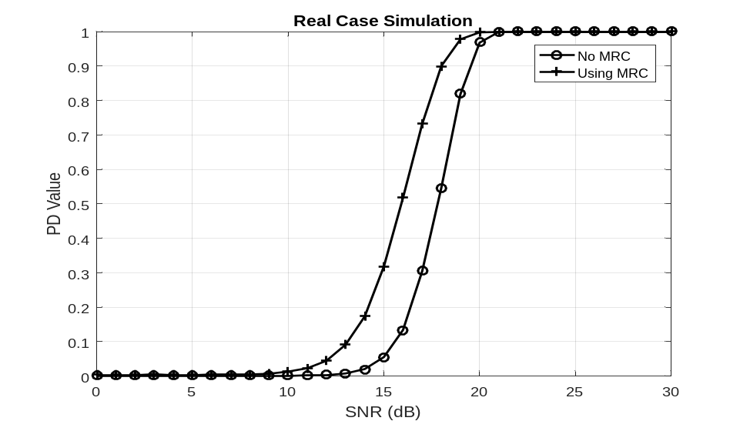
الشكل ‏3-22 : أداء الكشف الأعمى في حالة حقيقة بوجود الانزياح التردّدي والزمني وعدم معرفة طول نافذة الكشف والتحسين المرافق لتطبيق تقنية MRC.

الخاتمة
قدمنا في هذا العمل دراسة مرجعية مفصلة لأهم طرائق كشف إشارات القفز التردّدي، وإجراء مقارنة بينها من حيث احتمال الكشف وتعقيد الكاشف.
وبعد ذلك اخترنا طريقة الكشف الأعمى لإشارة القفز الترددي باستخدام بنك مرابطات اعتماداً على تحويل فورييه السريع FFT لتحسينها ، حيث يمكن اعتبار كاشف تحويل فورييه السريع FFT-based على أنه مجموعة من N مرابط على التوازي ويكافئ في أدائه كاشف الأرجحية العظمى ML غير المتماسك.
وبعد ذلك تمت دراسة تلك الطريقة بإجراء المحاكاة ضمن بيئة ماتلاب على أثر المعاملات الأساسية لإشارة القفز الترددي على احتمال الكشف $P_{D}$ من خلال تأثير طول ونوع النافذة الزمنية على تلك المعاملات هي:
- الموقع التردّدي للقفزة (الانزياح التردّدي).
- الامتداد الزمني للقفزة التردّدية.
- لحظة بداية القفزة التردّدية.
حيث أوجدنا أهمية استخدام نافذة مختلفة عن النافذة المستطيلة في حالة وجود الانحراف التردّدي كاستخدام نافذة بلاك مان التي تحقق لنا أفضل مقايضة بين الأداء ووجود الانحراف التردّدي.
ثم درسنا مشكلة زيادة طول النافذة (نقاط تحويل فورييه السريع) أي طول نافذة الكشف أكبر من الامتداد الزمني الحقيقي للقفزة، واقترحنا تقنية MRC لحل تلك المشكلة لتحسين أداء الكشف.
وبعدها درسنا أثر وجود انحراف زمني واستنتاج أهمية آليات التزامن الدقيقة في حالات التعامل مع إشارات القفز التردّدي، وأخيراً أجرينا محاكاة لحالة عملية للمعاملات الثلاث السابقة وتبين لنا أهمية استخدام تقنية MRC لتحسين الأداء.
الآفاق المستقبلية
يقدم لنا هذا البحث أساساً في مجال الكشف الأعمى وطريقة لتحسين أداء الكاشف إلا أن الآفاق المستقبلية عديدة لهذا البحث فلابد لنا من دراسة خوارزميات التزامن بشكل موسع، وإمكانية تحسين الخوارزميات المعروفة في هذا المجال مع المحافظة على بنية الكاشف المقترحة والتحسينات المرافقة لها في البحث.
كما يمكن أيضاً دراسة طرق تحسين الأداء في حال وجود الانزياح الزمني وتقديم مقترحات للتغلب على تدهور الأداء.
و أيضاً العمل على دراسة طرق اتخاذ القرار حيث نعتمد في بحثنا على القرار الصلب Hard Decision، تشكل دراسة ميزات استخدام القرار الليّن Soft Decision محوراً هاماً لتحسين أداء الكشف.

المراجع
[1] Kyung-Gyu Lee, Seong-Jun Oh. "Correction of Frequency Offset of FFT-based Frequency Hopping Detector“, IEEE Conference in South Korea, International Conference on Information and Communication Technology Convergence (ICTC), 14 December 2017.
[2] Haykin, Simon, and Michael Moher. "COMMUNICATION SYSTEMS."
[3] J. Lehtomäki, "Analysis of Energy Based Signal Detection," Thesis at Faculty of Technology, University of Oulu, Finland, 2005.
[4] Schleher DC (1986) Introduction to electronic warfare. Artech House, Norwood, MA
[5] Dillard RA & Dillard GM (1989) Detectability of Spread-Spectrum Signals. Artech House, Norwood, MA.
[6] Mills RF & Prescott GE (1995) Waveform design and analysis of frequency hopping LPI networks. Proc. IEEE Military Communications Conference. San Diego, CA, 2: 778–782.
[7] Miller LE, Lee JS & Torrieri DJ (1993) Frequency-hopping signal detection using partial band coverage. IEEE Transactions on Aerospace and Electronic Systems 29: 540–553.
[8] DiFranco JV & Rubin WL (1980) Radar Detection. Artech House, Dedham, MA.
[9] Batchelder L (1965) Sonics in the sea. Proceedings of the IEEE 53: 1310–1319.
[10] Sahai A, Hoven N & Tandra R (2004) "Some fundamental limits on cognitive radio". Proc. Annual Allerton Conference on Communications, Control, and Computing. Monticello, Illinois
[11] Haykin S (2005) Cognitive radio: Brain-empowered wireless communications. IEEE Journal on Selected Areas in Communications 23: 201–220.
[12] Cabric D, Mishra SM & Brodersen RW (2004) Implementation issues in spectrum sensing for cognitive radios. Proc. Annual Asilomar Conference on Signals, Systems and Computers. Pacific Grove, CA, 1: 772–776.
[13] Neyman J & Pearson ES (1933) On the problem of the most efficient tests of statistical hypotheses. Philosophical Transactions of the Royal Society of London, Series A. 231: 289–337.
[14] J. Lehtomäki, Janne & Juntti, Markku, "Detection of frequency hopping signals using a sweeping channelized radiometer," Signal Processing, 2005, pp. 2030-2043.
[15] R.A. Dillard, G.M. Dillard, Detectability of Spread Spectrum Signals, Artech House, Norwood, MA, 1989.
[16] H. Urkowitz, Energy detection of unknown deterministic signals, Proc. IEEE 55 (4) (April 1967) 523–531.
[17] M. Abramowitz, I.A. Stegun, Handbook of Mathematical Functions with Formulas, Graphs, andMathematical Table, National Bureau of Standards, 1964.
[18] J.G. Proakis, Digital Communications, 3rd ed, McGrawHill, New York, 1995.
[19] L.E. Miller, J.S. Lee, D.J. Torrieri, Frequency-hopping signal detection using partial band coverage, IEEE Trans. Aerosp. Electron. Syst. 29 (2) (April 1993) 540–553
[20] Y. Zeng, X. Liu, O. Li, "A new method of Frequency-Hopping (FH) signal detection," Journal of Electronics (China), 2011, Volume 28, Issue 4–6, pp 468–473
[21] POLYDOROS, A, WOO, K, T. LPI Detection of Frequency-Hopping Signals Using Autocorrelation Techniques. IEEE Journal on Selected Areas in Communications, September 1985, VOL.SAC-3, no.5, pp.714-726.
[22] Y. Ma and Y. Yan, "Blind Detection and Parameter Estimation of Single Frequency-Hopping Signal in Complex Electromagnetic Environment," Sixth International Conference on Instrumentation & Measurement, Computer, Communication and Control (IMCCC), Harbin, 2016, pp. 370-374.
[23] Chen Lihu. Research on FH signal detection technology. National University of Defense Technology, 2009.
[24] Zhang ShiChao. Research on blind detection and parameter estimation of frequency-hopping signal.University of Electronic Science and Technology of China, 2012.
[25] Y. Zheng, X. Chen and R. Zhu, "Frequency hopping signal detection based on wavelet decomposition and Hilbert–Huang transform," Modern Physics Letters BVol. 31, No. 19-21, 2017.
[26] V. Sucic, in Proc. Int. Symp. Communication System, Networks and Digital Signal Processing, eds. J. Stankovic et al. (IEEE, USA, 2008), pp. 234-238
[27] D. G. Brennan, “Linear diversity combining techniques,” Proc. IEEE, vol. 91, no. 2, pp.331-356, 2003.

Damascus University
Faculty of Mechanical and Electrical Engineering
Department of Electronics and Communications Engineering

A Research Prepared to obtain of Master Degree in Advanced Communications
Improving the Effectiveness of Capturing and Detection Methods for Frequeny-Hopping Signals

Prepared by
Eng. Baseem Khaski

Supervised by
Dr. Eng. Adel Khaddour

2018-2019

